Relatório Individual de Sprint - SW

Sprint 0 - Setup Inicial
Entre os dias 03 de maio e 30 de junho foi realizada a sprint 0 onde foram puxadas duas atividades dinâmicas e coletivas que fomentaram o entendimento do projeto iniciando assim a fase de discovery.

- Inserir Link da atividade do JIRA

Descrição da atividade
Escrever detalhadamente como foi a evolução da atividade

Justificativa da atividade
Escrever detalhadamente como foi a evolução da atividade

Resultado Obtido na atividade
Escrever detalhadamente como foi a evolução da atividade

XXXXXXXXXXXXXXXXXXXXXXXXXXXXXXXXXXXXX

Relator: Madson Lemos

Descrição da atividade

FXXXXXXXXXXX

Justificativa da atividade

AXXXXXXXXX
OXXXXXXXXXXXX

Resultado Obtido na atividade

OXXXXXXXXXXX

Sprint 1
[NEX-352][SW] - Infraestrutura Cloud Flare - Tratativa com time de infra da Positivo
Relator: Madson Lemos

Descrição da atividade

Esta atividade teve como foco a condução das tratativas com o time de infraestrutura da Positivo relacionadas ao uso da plataforma Cloudflare no contexto do projeto PAD/NEXUSIM POSITIVO. O processo incluiu a consolidação de uma estimativa de custos baseada em diferentes cenários de consumo, a preparação de uma apresentação técnica e orçamentária, a disponibilização prévia dos materiais de apoio e a condução de uma reunião com os responsáveis pela infraestrutura da Positivo.

Durante a reunião, foram discutidos os aspectos financeiros e operacionais da adoção do Cloudflare como solução para gerenciamento de download e upload de arquivos de drivers, considerando as necessidades de proteção, roteamento, cache e desempenho esperadas para os ambientes do projeto. Durante o processo, houve o encaminhamento da documentação e encerrando a fase de alinhamento técnico e orçamentário sobre esse tema.

Justificativa da atividade

A utilização do Cloudflare como parte da infraestrutura do sistema exige não apenas considerações técnicas, mas também planejamento orçamentário detalhado, devido à natureza escalável e baseada em consumo da plataforma. Por esse motivo, tornou-se essencial apresentar ao time de infraestrutura da Positivo os cenários orçamentários simulados (mínimo, médio e máximo), esclarecendo as premissas utilizadas e discutindo a viabilidade do uso da ferramenta nos termos projetados.

Esse alinhamento visou garantir que todos os stakeholders compreendessem os custos envolvidos, pudessem validar a viabilidade da proposta e realizassem eventuais ajustes antes da consolidação do ambiente produtivo. A formalização dessa tratativa também foi necessária para definir claramente a responsabilidade sobre a gestão da infraestrutura e evitar sobreposição de decisões ou investimentos.

Resultado Obtido na atividade

Como resultado, foi preparada uma apresentação técnica-orçamentária, construída a partir da planilha de simulação de custos da plataforma Cloudflare. Esta apresentação contemplou os seguintes elementos:
- Premissas técnicas e financeiras adotadas para estimativa de consumo e cálculo dos custos mensais.
- Cenários orçamentários mínimo, médio e máximo, considerando diferentes volumes de tráfego, uso de recursos premium e características dos ambientes (ex: produção, homologação, desenvolvimento).
- Modelos de uso típicos, com base nas estimativas de carga geradas pelas operações do projeto PAD/NEXUSIM POSITIVO.

Antes da reunião, a documentação foi disponibilizada aos participantes com antecedência, permitindo análise prévia e preparação de dúvidas e sugestões. Durante o encontro com o time de infraestrutura da Positivo, os principais pontos foram debatidos e documentados em ata de reunião, com registro de feedbacks, observações, pontos de atenção e validações técnicas.
Por fim, a atividade foi concluída, sinalizando que todas as questões relacionadas à infraestrutura de cloud foram tratadas e validadas, abrindo caminho para a fase de implantação técnica baseada nos parâmetros acordados.

Documentação técnica da arquitetura em Cloud

[NEX-507][SW] Espelhamento do repositório do projeto para o Gitlab Positivo
Relator: Madson Lemos

Descrição da atividade

A atividade teve como objetivo a configuração e execução do processo de espelhamento completo dos repositórios de código-fonte do projeto PAD POSITIVO para a instância corporativa do GitLab da Positivo. Foram incluídos no processo os seguintes módulos do sistema: Backend, Frontend, Desktop e PoCPAD (prova de conceito). O objetivo central foi garantir que os repositórios fossem duplicados de forma íntegra, com preservação de histórico, metadados e integridade do conteúdo, promovendo segurança, rastreabilidade e conformidade com as políticas internas de governança de código-fonte.
A ação contemplou etapas de configuração, validação técnica, simulação de falhas e verificação de consistência dos dados, conforme critérios definidos previamente.

Justificativa da atividade

O espelhamento dos repositórios para o ambiente GitLab da Positivo atende à necessidade de centralização e padronização da gestão de código-fonte corporativo, permitindo que todas as soluções desenvolvidas sob o projeto PAD POSITIVO estejam sob o domínio e controle da infraestrutura de TI da organização tanto do INDT quanto POSITIVO.
Além disso, a medida assegura redundância, disponibilidade e rastreabilidade, fatores essenciais para a continuidade dos processos de desenvolvimento, integração contínua (CI/CD) e versionamento seguro. O espelhamento facilita também auditorias internas e a integração com ferramentas corporativas de segurança e monitoramento de repositórios.

Resultado Obtido na atividade

Durante a execução da atividade, foram realizadas as seguintes ações específicas por módulo:
- Espelhamento do Backend:
  - Configuração do repositório remoto no GitLab da Positivo com acesso seguro por chave SSH e tokens de acesso.
  - Validação da integridade do histórico de commits, branches e tags.
  - Teste de sincronização agendada via CI/CD para refletir mudanças futuras.
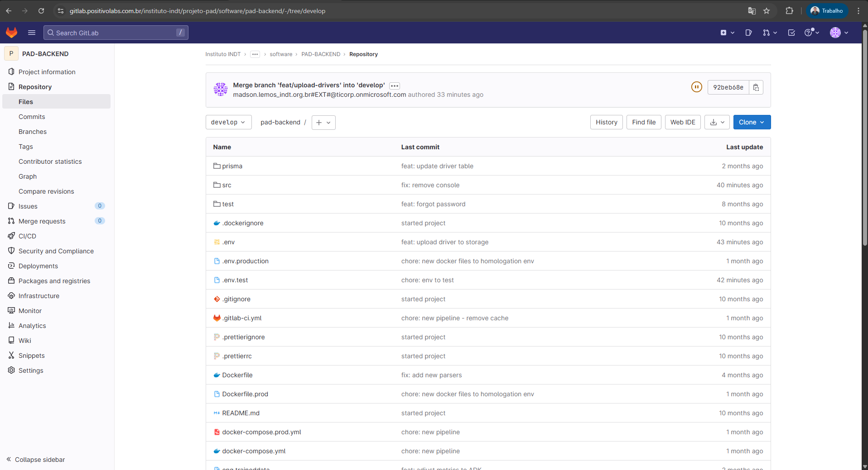
Figura 01 - Espelhamento do repositório de Backend

- Espelhamento do Frontend:
  - Ajuste de sub módulos e dependências para garantir integridade do build.
  - Validação da estrutura de diretórios e conteúdo frente ao repositório original.
  - Verificação de permissões de acesso por perfil de desenvolvedor.
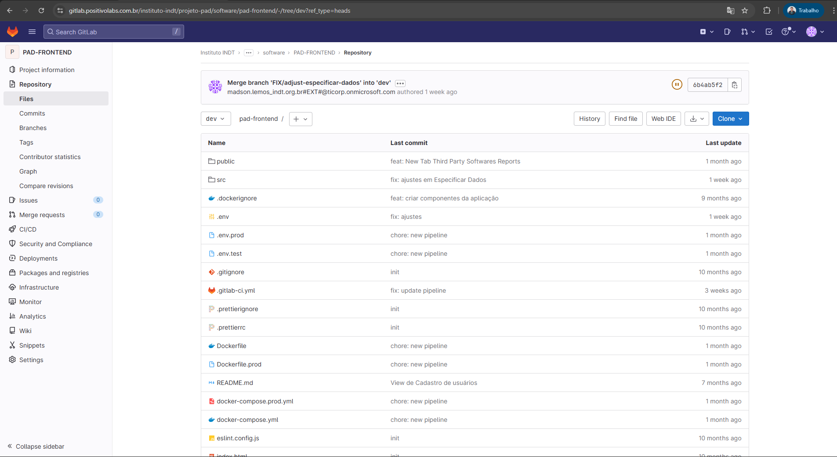
Figura 02 - Espelhamento do repositório de Frontend

- Espelhamento do Desktop:
  - Teste de builds locais a partir do repositório espelhado para validação de consistência.
  - Preservação da configuração de release tags para controle de versões futuras.
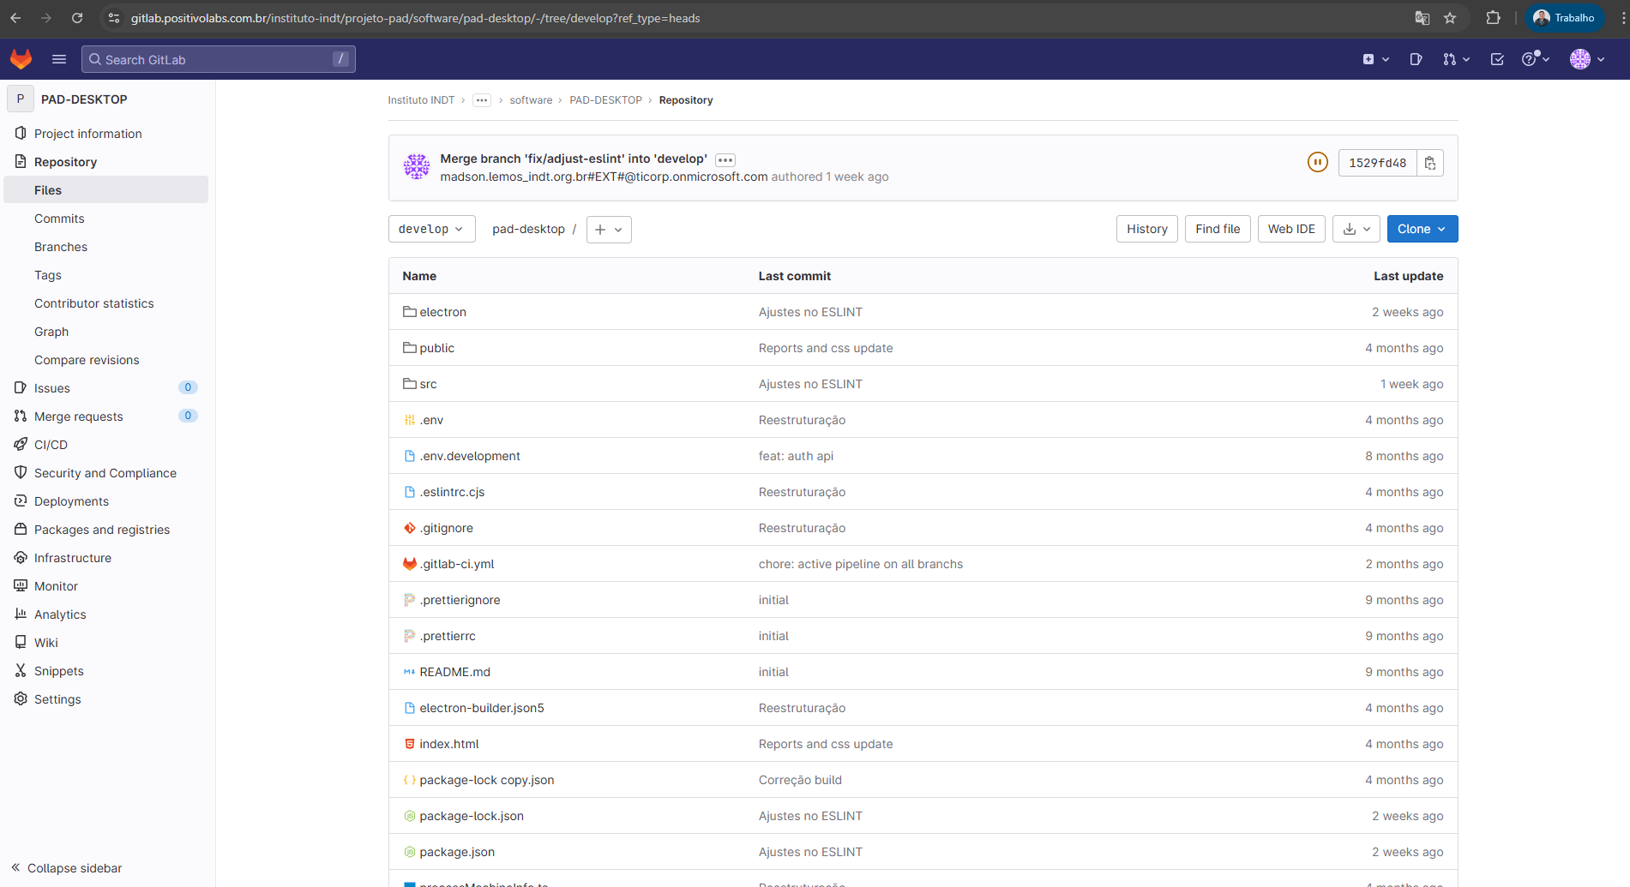
Figura 03 - Espelhamento do repositório do App desktop

- Espelhamento do PoCPad:
  - Processo realizado com sucesso, respeitando o isolamento da prova de conceito.
  - Verificação de que não houve interferência ou cruzamento de branches com os demais módulos.
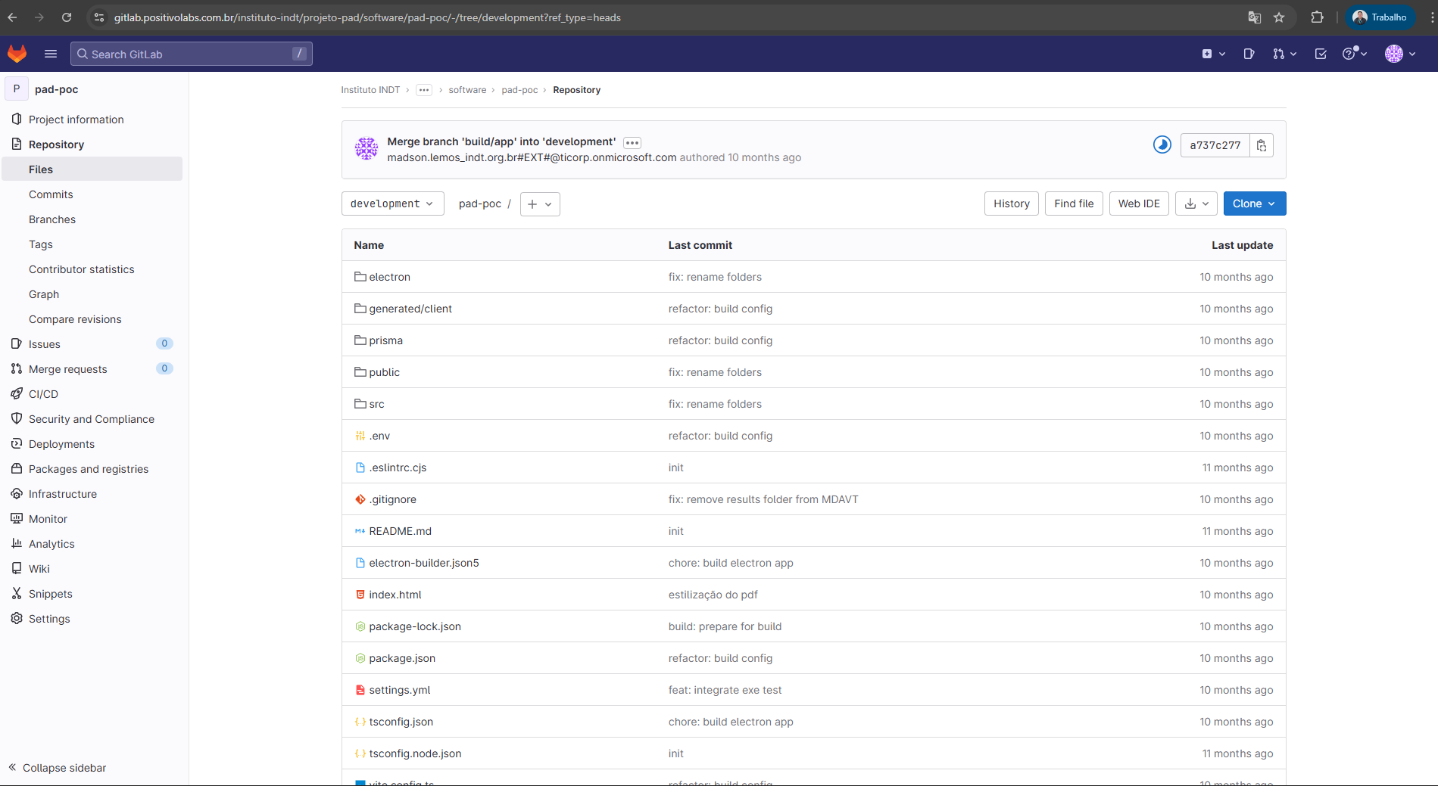
Figura 04 - Espelhamento do repositório do App desktop (PoCPad)

Além disso, foram conduzidas rotinas de verificação de integridade, incluindo comparação de hashes/commits entre os repositórios originais e espelhados, com 100% de correspondência validada.
Ao final do processo, todos os repositórios estavam acessíveis, atualizados e com sincronização automatizada funcional, conforme os critérios definidos. A execução agendada dos espelhamentos foi configurada de forma a ocorrer sem necessidade de intervenção manual, promovendo consistência contínua entre os ambientes de desenvolvimento e os repositórios corporativos.

Sprint 2
[NEX-500][SW] Back - API de cadastro de drivers
Relator: Madson Lemos

Descrição da atividade

A atividade teve como objetivo evoluir a API de cadastro de drivers do sistema, por meio da implementação de filtros de busca e da exposição de um novo endpoint para consulta dos registros existentes. A funcionalidade foi adicionada ao backend do sistema, aprimorando a capacidade de recuperação de dados e tornando o processo de gestão e análise dos drivers mais eficiente e escalável.
O escopo incluiu a análise da estrutura atual da base de dados, revisão da lógica de negócio envolvida na manipulação de registros de drivers e a adição de novos parâmetros de busca que pudessem atender às necessidades operacionais e de inspeção técnica.

Justificativa da atividade
A API permitia apenas o registro e a listagem completa de drivers apenas coo registro de uso em teste de desempenho de DTI’s, sem suporte à filtragem por atributos específicos. Essa limitação comprometia da plataforma para criação de um módulo de gerenciamento de drivers, dificultando a busca por drivers específicos e inviabilizando operações automatizadas que dependem de consultas refinadas.
A introdução de filtros foi motivada pela necessidade de aumentar a eficiência nas consultas, reduzir o tráfego de dados e permitir integração com sistemas automatizados, como módulos de gerenciamento de drivers, inspeção, geração de relatórios e interfaces de administração.

Resultado Obtido na atividade

Como resultado da atividade, foram realizadas as seguintes entregas técnicas:

- Implementação de filtros dinâmicos:
  - A lógica de consulta foi expandida para permitir filtragens baseadas em múltiplos critérios, como:
    - Id do driver
    - Nome do driver
    - HardwareId
    - Versões
    - fabricante
    - provedor
    - sistema operacional
    - Classe
    - Versão
    - Fabricante
    - Status (atualizado/desatualizado)
    - Data de inclusão ou modificação
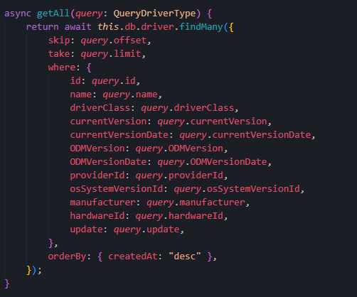
Figura 01 - Função implementada para filtragem de drivers

A construção dos filtros foi feita de forma flexível, permitindo que os parâmetros sejam utilizados de forma combinada ou isolada, conforme a necessidade da requisição.

- Exposição de endpoint REST para busca de drivers:
  - Foi criado um novo endpoint HTTP GET /drivers integrado à camada de serviço e à lógica de repositório, com suporte à passagem de parâmetros via query string.
Este endpoint permite a consulta filtrada em tempo real, retornando um conjunto de resultados com paginação e metadados (como total de registros e número de páginas).

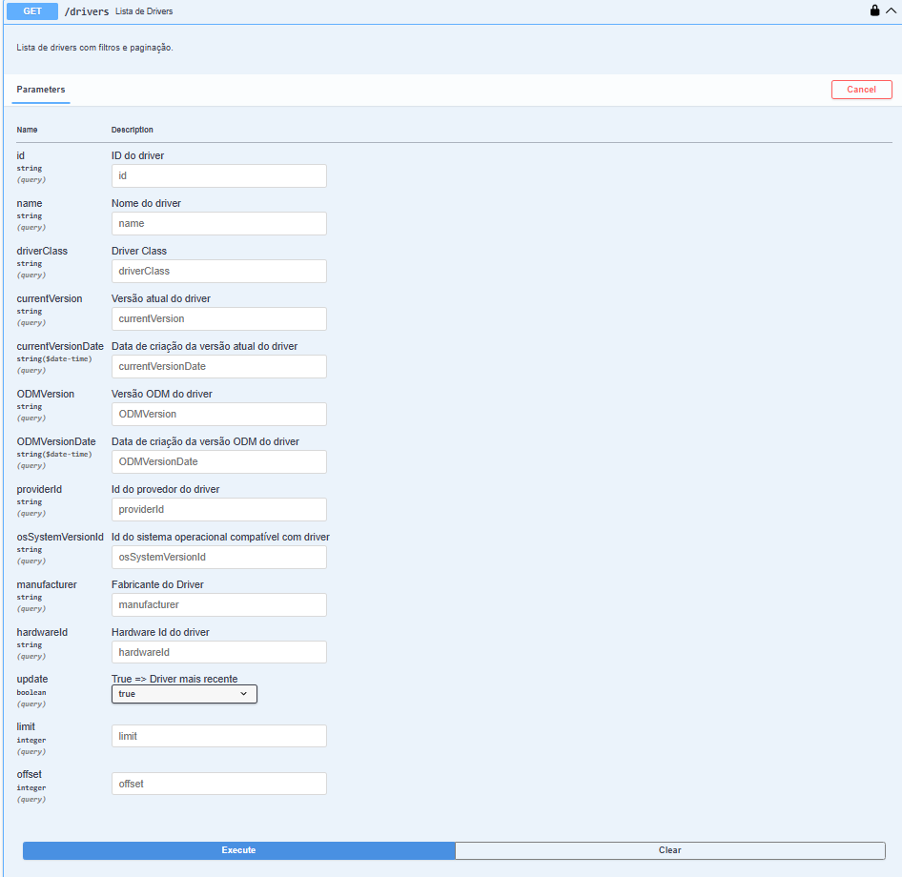
Figura 02 - Documentação do endpoint exposto para busca de drivers

- Validações e segurança:
  - Todos os parâmetros recebidos foram devidamente validados quanto a formato e consistência, com tratamento de exceções padronizado. As permissões de acesso ao endpoint também foram integradas ao middleware de autenticação JWT já existente.

Com a finalização da atividade, a API de drivers passou a oferecer recursos completos de consulta inteligente, promovendo melhor navegabilidade, suporte a integrações mais robustas e aumento da eficiência operacional em processos que dependem de visualização e manipulação de dados de drivers.

[NEX-501][SW] Back - Endpoint de upload de pacote de drivers ou drivers individuais

Relator: Madson Lemos

Descrição da atividade
Esta atividade teve como objetivo estender e aprimorar a API de gerenciamento de drivers do backend, viabilizando o upload de arquivos de driver (nos formatos .zip e .tar). A nova funcionalidade permite que usuários autenticados realizem o envio automatizado ou manual de arquivos, com validações de integridade, assinatura, duplicidade, versionamento e estrutura dos dados.
O endpoint foi desenvolvido para ser seguro e escalável, oferecendo suporte a cenários complexos de ingestão de dados de drivers, integrando-se diretamente com os serviços de armazenamento S3 e com o servidor FTP interno para replicação e distribuição.

Justificativa da atividade
A melhoria se tornou necessária para possibilitar a manutenção centralizada de drivers em múltiplos formatos e facilitar sua inserção no sistema, tanto em operações internas quanto via automações integradas. O suporte ao envio de pacotes compactados agiliza o registro em lote, enquanto o envio individual permite controle granular e atualizações pontuais.
Esta atividade também buscou garantir a validação automática da integridade, autenticidade e versionamento dos arquivos, reduzindo o risco de falhas operacionais, melhora a rastreabilidade e reforça a segurança na cadeia de distribuição dos drivers.

Resultado Obtido na atividade
Como resultado desta atividade, foram entregues as seguintes funcionalidades técnicas:
- Upload e Validação de Arquivos:
  - O endpoint POST /drivers/upload foi implementado para aceitar arquivos multipart nos formatos .zip, .tar, .inf, .exe e .dll.
  - Foram incluídas validações automáticas para:
    - Estrutura de diretórios nos pacotes.
    - Arquivos corrompidos ou incompletos.
    - Formatos não suportados.
    - Arquivos duplicados (via hash/checksum).
    - Versionamento incoerente com o já registrado.
- Segurança e Permissões:
  - Autenticação obrigatória via JWT.
  - Restrições de acesso com base em perfis (admin, sistema).
  - Proteção contra envio massivo não autorizado.
- Parsing e Extração de Metadados:
  - O sistema realiza parsing dos arquivos enviados para extração automática de:
    - Nome do driver
    - HardwareId
    - Versões
    - fabricante
    - provedor
    - sistema operacional
    - Classe
    - Versão
    - Fabricante
    - Status (atualizado/desatualizado)
    - Data de inclusão ou modificação
- Integração com Armazenamento:
  - Após validação, os arquivos são armazenados em:
    - S3 bucket para alta disponibilidade e replicação em ambiente de produção.
    - Servidor FTP local para a.

- Códigos de Erro e Payloads:
  - As mensagens de resposta são padronizadas e retornam informações úteis para o usuário ou sistema cliente.
  - Foram definidos e implementados códigos de erro detalhados conforme o documento enviado (codigos_erro_upload_drivers.xlsx), incluindo:
    - 400 (arquivo inválido, estrutura incorreta, tipo não suportado)
    - 401/403 (não autenticado ou sem permissão)
    - 413 (arquivo excede limite)
    - 409 (driver duplicado)
    - 500 (erro interno)
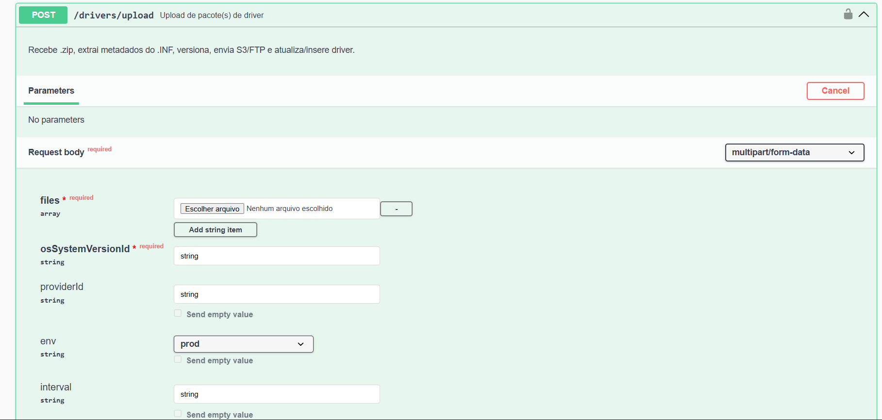
Figura 01 - Documentação do endpoint exposto para upload de drivers
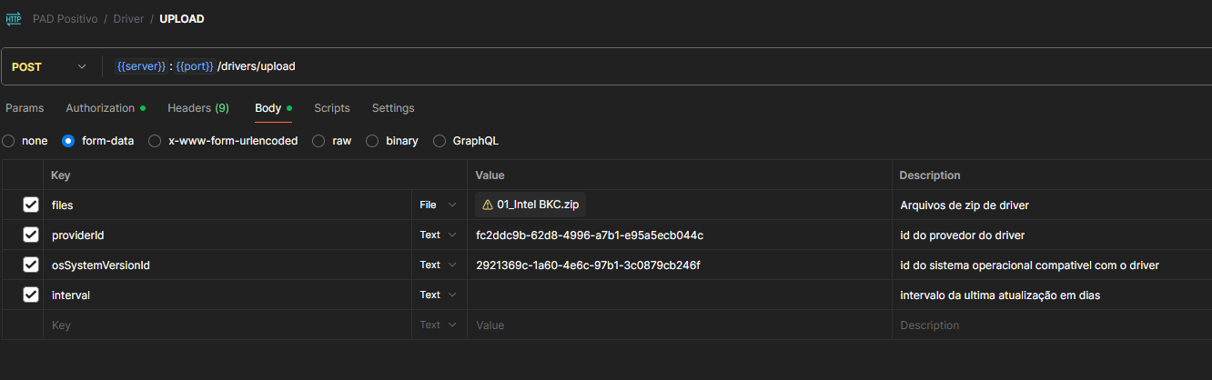
Figura 02 - Exemplo do uso do endpoint para upload de drivers usando Postman

Evidência: Vídeo de upload de drivers

Sprint 3
[SW] Correção de Bugs nas Camadas Backend, Frontend Web e Frontend Desktop
Relator: Madson Lemos Luiz Henrique Almeida

Descrição da atividade

Esta atividade teve como objetivo a análise e correção de falhas funcionais e técnicas nos três principais componentes do sistema PAD POSITIVO: o backend (API), o frontend web (interface administrativa) e o frontend desktop (aplicativo de inspeção local). A ação envolveu tanto problemas críticos identificados na produção quanto ajustes decorrentes de testes exploratórios e feedback de usuários.

A abordagem adotada foi iterativa, com priorização dos bugs mais impactantes, rastreamento das causas nas respectivas camadas do sistema e aplicação de correções seguras com validação técnica antes da entrega final.

Justificativa da atividade

Durante o uso contínuo dos sistemas e sua validação integrada, foram detectados comportamentos inesperados que afetavam a confiabilidade, usabilidade e integridade dos dados manipulados. Alguns dos erros estavam associados à inconsistência de regras de negócio, falhas na comunicação entre frontend e backend, problemas de renderização e pequenos erros lógicos no tratamento de dados recebidos pela API.
A correção desses problemas era essencial para garantir uma experiência de uso fluida, reduzir retrabalhos operacionais e garantir que os dados registrados fossem representações confiáveis do estado real dos equipamentos e dos testes conduzidos.

Resultado Obtido na atividade

A atividade resultou na correção completa de diversos bugs, com impacto positivo direto na estabilidade e funcionalidade dos sistemas. Os principais pontos tratados foram:

- Correções no Backend:
  - Ajustes em endpoints REST que estavam retornando status incorretos (500 ou 400 indevidos) em cenários de erro previsível.
  - Correção de inconsistência na validação de payloads, especialmente em registros de drivers e testes de desenpenho.
  - Tratamento mais robusto para erros de banco de dados, com implementação de mensagens mais claras e suporte a rollback transacional.
  - Correção de falhas em filtros de busca de entidades, cujos parâmetros estavam sendo ignorados ou mal interpretados.

- Correções no Frontend Web:
  - Correção de falhas de layout responsivo e inconsistência na exibição de componentes em diferentes escalas.
  - Ajustes em formulários que não estavam atualizando o estado corretamente após submissão.
  - Correção de rotas que não refletiam corretamente os dados carregados do backend.
  - Melhoria no feedback visual para ações de sucesso ou erro (ex: upload, cadastro, envio de formulários).

- Correções no Frontend Desktop:
  - Correção de travamentos ocasionais durante o carregamento de drivers e exibição dos resultados de testes.
  - Ajustes no fluxo de inspeção, onde determinadas etapas estavam sendo puladas ou repetidas incorretamente.
  - Melhorias na detecção e exibição de erros de comunicação com o backend (timeouts, códigos inválidos).
  - Correções na renderização de botões e textos em resoluções menores ou com escala de sistema personalizada.

- Validação Pós-Correções:
  - Foram realizados testes manuais e automatizados para verificar os comportamentos corrigidos.
  - As correções foram integradas ao processo de CI/CD e testadas nos ambientes de staging antes de serem liberadas em produção.
  - Logs e métricas de monitoramento indicaram melhora significativa na estabilidade e redução dos erros recorrentes.

Evidência: Relatório de Bugs NexuSim

Sprint 4
[NEX-502][SW] Back - Verificação de integridade (assinatura/checksum) de drivers
Relator: Madson Lemos

Descrição da Atividade:

Esta atividade teve como objetivo implementar no backend do NexuSim um mecanismo de verificação de integridade e autenticidade dos drivers a partir da análise de assinatura digital e/ou checksum. Para isso, foi desenvolvida uma rotina de verificação que, durante o fluxo de upload de drivers, identifica o arquivo de catálogo do Windows (.cat) presente no pacote, extrai seu conteúdo para um diretório temporário e executa a validação do container CMS/PKCS#7 utilizando a ferramenta de linha de comando openssl (openssl cms -verify -noverify, em modo DER). O resultado da validação é interpretado pela API e convertido em um status padronizado de assinatura (valid, invalid ou unchecked), que passa a compor os metadados de processamento do driver.

Além da verificação com o openssl, foi implementado um mecanismo heurístico de fallback que analisa diretamente o conteúdo DER do arquivo de catálogo em busca do OID correspondente a signedData. Esse recurso permite classificar cenários em que o arquivo aparenta ser assinado, mas não é possível concluir a validação completa no ambiente (por ausência da ferramenta ou limitações de configuração), marcando o driver como “unchecked” em vez de falha definitiva. A rotina foi integrada ao endpoint de upload de drivers, complementando a extração de metadados e o cálculo de hashes (como SHA-256 e SHA-512) já existentes, de forma a registrar, para cada driver processado, o nome do driver, o algoritmo de hash utilizado, o valor do hash calculado e o timestamp da verificação.

Justificativa da Atividade:

A cadeia de distribuição de drivers do projeto envolve múltiplas etapas (validação, armazenamento, replicação e instalação), o que aumenta a superfície de risco para corrupção acidental de arquivos ou inserção de artefatos alterados. Sem um mecanismo centralizado de verificação de integridade e assinatura, o sistema poderia aceitar drivers modificados, comprometendo a confiabilidade dos testes de desempenho, a estabilidade dos DTI’s inspecionados e a segurança do ambiente operacional.

A implementação da verificação de assinatura e checksum no backend garante que cada driver seja validado automaticamente antes de ser disponibilizado ou instalado, reduzindo a dependência de conferências manuais e padronizando o tratamento de erros. O registro estruturado das informações de integridade (nome, hash, algoritmo, status e timestamp) também cria uma trilha de auditoria importante para rastrear eventuais incidentes e realizar análises posteriores. Adicionalmente, o suporte a diferentes algoritmos de hash (como SHA-256 e SHA-512) e a compatibilidade com múltiplas versões de drivers asseguram que o mecanismo possa evoluir junto com a base instalada sem necessidade de reescrita da lógica central.

Resultado Obtido na Atividade:
Como resultado desta atividade, o backend passou a contar com um componente dedicado de verificação de integridade de drivers, integrado ao endpoint de upload. A função de checagem percorre o pacote enviado, localiza o catálogo (.cat), executa a validação via openssl quando disponível e, em caso de impossibilidade, aplica a heurística sobre o DER para identificação do padrão de assinatura, retornando sempre um status bem definido (valid, invalid ou unchecked). Os dados de verificação (nome do driver, algoritmo de hash, hash calculado e timestamp) passaram a ser incluídos na resposta da API e registrados junto aos metadados do driver, permitindo o consumo dessas informações por outros módulos do sistema.
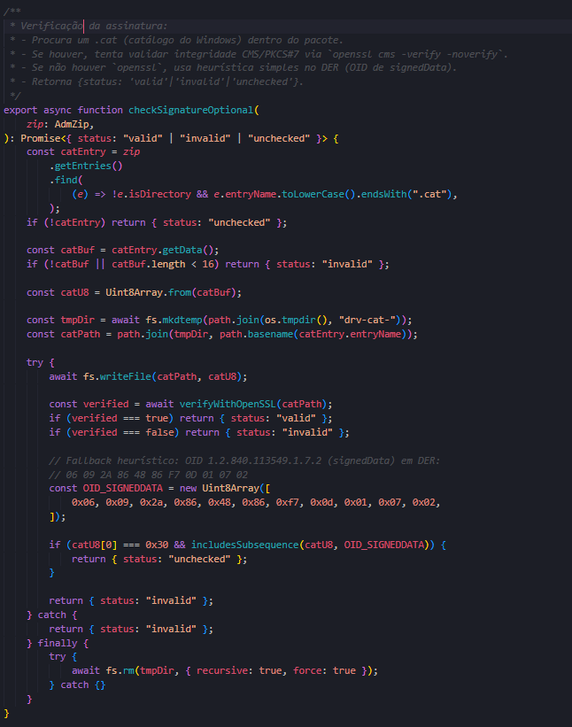
Figura 01 - Função principal da checagem de assinatura e integridade
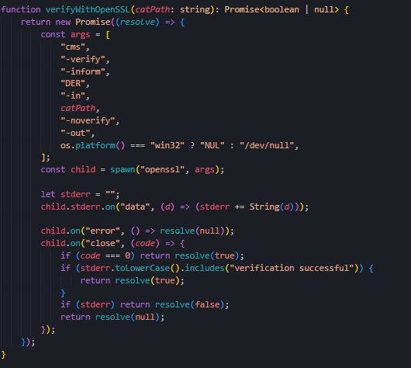
Figura 02 - Função de checagem de assinatura usando OpenSSL

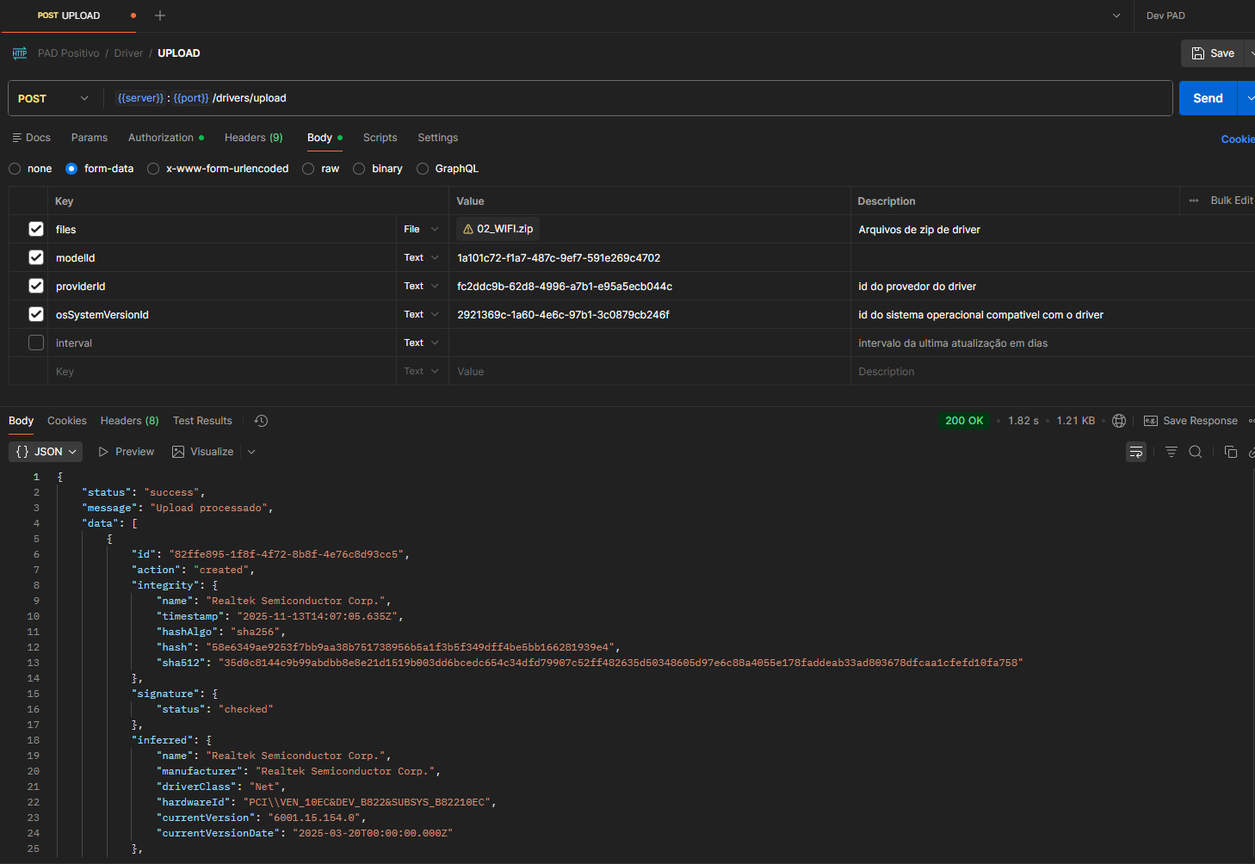
Figura 03 - Teste de upload de drivers com checagem de integridade e assinatura

Foram realizados testes funcionais cobrindo cenários positivos e negativos: drivers com assinatura e checksums válidos foram processados normalmente, enquanto versões alteradas ou corrompidas tiveram a instalação bloqueada e tiveram seus eventos devidamente registrados em log. Também foram executados testes com diferentes algoritmos de hash suportados, bem como cenários de atualização e rollback de valores de referência, garantindo que o mecanismo se comportasse de forma consistente. As medições de tempo de execução mostraram que a etapa de verificação não introduziu impacto perceptível no tempo total de processamento do upload, atendendo ao requisito de desempenho do sistema. Evidências da implementação e dos testes foram registradas por meio de capturas de tela do código da função de verificação e das chamadas ao endpoint de upload retornando os blocos de integridade e assinatura na resposta.

[NEX-503][SW] Back - Persistência de metadados (modelo, versão, fornecedor, SO)
Relator: Madson Lemos

Descrição da Atividade:

Esta atividade teve como foco a implementação da estrutura de persistência dos metadados associados aos drivers e seus componentes, garantindo que informações como modelo, versão, fornecedor e sistema operacional compatível fossem armazenadas de forma consistente e consultável. Para isso, foi desenvolvido um fluxo de extração e interpretação de metadados a partir dos arquivos de driver (como os catálogos e arquivos .inf), onde o serviço identifica o pacote enviado, processa o conteúdo e constrói um objeto de metadados contendo, entre outros campos, nome do driver, fabricante, classe do driver, hardwareId, versão atual, data de versão e caminhos de armazenamento no repositório. Esses dados são então persistidos em entidades específicas do domínio de drivers, associadas às tabelas de modelo de dispositivo, fornecedor e versão de sistema operacional, respeitando o schema definido do banco de dados.

A API de upload e gerenciamento de drivers foi estendida para operar de forma transacional: a criação ou atualização de um driver passa a incluir também a gravação dos metadados derivados no banco, garantindo integridade referencial entre as tabelas. Foram implementadas regras de unicidade para evitar duplicidade de registros para o mesmo conjunto de chaves (por exemplo, combinação de modelo, fornecedor, hardwareId, versão e SO). Em paralelo, foram criadas rotinas de consulta que permitem filtrar drivers por qualquer um dos metadados relevantes (modelo, versão, fornecedor e sistema operacional), além de expor esses dados na resposta da API, como evidenciado pelo bloco inferred retornado no endpoint de upload, facilitando a inspeção e depuração durante os testes. Em caso de falhas de gravação ou inconsistências detectadas na validação, o backend retorna erros controlados e registra o evento em log, evitando que estados parciais sejam confirmados no banco.

Justificativa da Atividade:

Antes desta implementação, o sistema não possuía uma camada padronizada para armazenar e relacionar os metadados de drivers, o que dificultava o rastreamento de versões, a verificação de compatibilidade e a realização de auditorias sobre a base instalada. Em um cenário em que o mesmo dispositivo pode ter múltiplos drives, de diferentes fornecedores e versões, e ainda ser dependente de uma combinação específica de sistema operacional, a ausência de um modelo de persistência bem estruturado aumenta o risco de inconsistências, duplicidades e erros na seleção e distribuição de drivers.

A criação da estrutura de persistência de metadados endereça diretamente esses riscos, fornecendo uma base confiável para consultas e integrações futuras (por exemplo, módulos de recomendação de drivers, relatórios de conformidade ou mecanismos de rollback de versão). A adoção de transações na camada de persistência garante que, em caso de falha em qualquer etapa do processo (extração, validação ou gravação), todas as alterações sejam revertidas, preservando a integridade do banco de dados. Além disso, o tratamento padronizado de erros e o registro em log permitem identificar rapidamente problemas operacionais, como perda de conexão, dados inválidos ou tentativas de inserção duplicada, reduzindo o tempo de diagnóstico e aumentando a confiabilidade do sistema como um todo.

Resultado Obtido na Atividade:
Como resultado da atividade, o backend passou a armazenar de forma estruturada e consistente os metadados de cada driver processado, vinculando modelo, versão, fornecedor e sistema operacional compatível às entidades de driver já existentes. A API de upload e gerenciamento de drivers passou a registrar automaticamente esses metadados no banco de dados, em operações transacionais, garantindo que apenas estados completos e válidos sejam confirmados. Consultas de listagem e busca foram ajustadas para permitir filtragem por qualquer um dos metadados (modelo, versão, fornecedor, SO), o que viabiliza cenários de uso como identificação de drivers compatíveis para um determinado dispositivo, comparação de versões instaladas e elaboração de relatórios gerenciais.
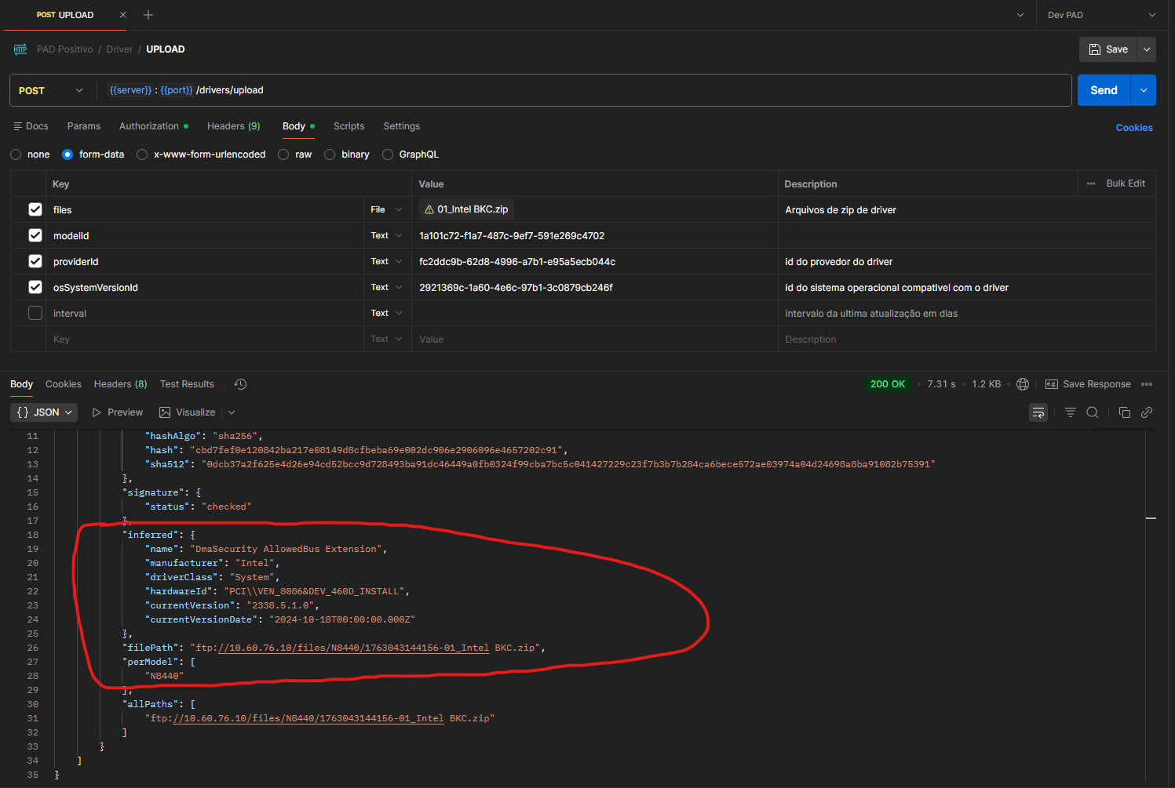
Figura 01 - Teste de upload de drivers com extração e persistência de metadados
Durante a fase de testes, foram validados cenários de inserção de novos drivers com metadados completos, atualização de campos específicos (como versão e fornecedor), tentativas de inserção duplicada e simulações de falhas na persistência. Nesses casos, o sistema respondeu com erros controlados, registrou os eventos em log e garantiu o rollback das transações, confirmando o atendimento aos requisitos de integridade e tratamento de exceções. As respostas do endpoint passaram a incluir o bloco de metadados inferidos, permitindo verificar, em tempo de execução, que os dados enviados foram corretamente interpretados e persistidos conforme o schema definido. Essa funcionalidade estabeleceu a base necessária para rastreabilidade, versionamento e controle de compatibilidade de drivers no NexuSim, preparando o sistema para futuras extensões e integrações.
[NEX-504][SW] Back - Repositório de drivers por modelo de dispositivo
Relator: Madson Lemos

Descrição da Atividade:

Esta atividade teve como objetivo implementar, no backend do NexuSim, um repositório centralizado de drivers organizado por modelo de dispositivo. Para isso, foi criada uma estrutura lógica e física que associa cada pacote de driver a um ou mais modelos de DTI, desde o momento do upload até a sua disponibilização para consumo pelos demais módulos do sistema. No fluxo de upload, além da validação de integridade e da persistência de metadados, o serviço passou a receber a informação de modelo de dispositivo e a registrar o driver em uma área de armazenamento específica para aquele modelo (por exemplo, diretórios físicos/FTP do tipo /files/<modelo>/ com arquivos identificados por prefixos de timestamp).
No banco de dados, foram definidas entidades e relacionamentos que vinculam o registro do driver aos modelos suportados, mantendo a referência ao caminho físico do arquivo e aos metadados como versão, fornecedor e sistema operacional. Foram implementadas regras de negócio para evitar duplicidade de drivers idênticos para o mesmo modelo (mesma combinação de versão, fornecedor e SO), bem como operações de inclusão, atualização e remoção de drivers, sempre associadas ao modelo correspondente. A API de backend foi estendida com endpoints e parâmetros que permitem listar e consultar drivers por modelo de dispositivo, retornando apenas os pacotes efetivamente associados àquele DTI e expondo informações necessárias para instalação, atualização e validação.
Justificativa da Atividade:
Sem um repositório estruturado por modelo de dispositivo, a gestão de drivers tende a ficar dispersa, dificultando o controle de quais versões estão homologadas para cada equipamento, quais combinações de fornecedor/SO são suportadas e quais pacotes devem ser utilizados em cenários de atualização ou rollback. Essa falta de organização compromete tanto a rastreabilidade (histórico de versões utilizadas por modelo) quanto a consistência das instalações, podendo levar à aplicação de drivers incorretos ou desatualizados em determinados hardwares.
A implementação de um repositório centralizado, com associação explícita entre drivers e modelos, resolve esse problema ao fornecer uma fonte única de verdade sobre quais drivers estão disponíveis e autorizados para cada dispositivo. Isso facilita a integração com os módulos de instalação e validação, reduz o risco de erro operacional e cria uma base sólida para auditorias e relatórios de conformidade. Além disso, a definição de regras de duplicidade e de versionamento por modelo garante que o sistema consiga evoluir o portfólio de drivers de maneira controlada, preservando o histórico e permitindo estratégias seguras de substituição e rollback.

Resultado Obtido na Atividade:
Como resultado, o NexuSim passou a contar com um repositório de drivers organizado por modelo de dispositivo, tanto na camada de armazenamento de arquivos (por exemplo, estrutura de diretórios segmentada por modelo, como /files/N8440/…) quanto na camada de banco de dados, onde cada driver é registrado com seus metadados e vínculos aos modelos suportados. A API de upload passou a registrar automaticamente essa associação, e os endpoints de consulta e listagem foram ajustados para permitir a filtragem por modelo, retornando o conjunto de drivers disponíveis para aquele hardware, com informações de versão, fornecedor, SO e caminho de acesso ao pacote.
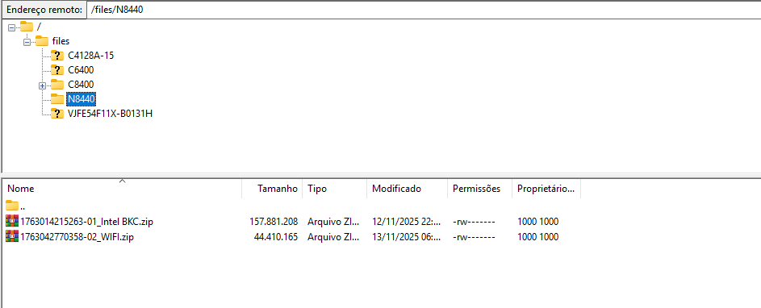
Figura 01 - Drivers armazenados por modelo no servidor de arquivos após upload
Durante os testes, foram inseridos múltiplos drivers para um mesmo modelo e verificado que todos eram corretamente vinculados e recuperados nas consultas. Tentativas de cadastrar pacotes duplicados (mesma versão e modelo) foram bloqueadas pelas regras de negócio e validações de unicidade. Também foram testados cenários de atualização e remoção de drivers, garantindo que o histórico de versões se mantivesse consistente e que qualquer falha na persistência resultasse em rollback transacional, sem deixar registros órfãos ou estados parcialmente aplicados. Todas as operações relevantes (inclusão, atualização, remoção e consultas administrativas) passaram a ser registradas em log com timestamp e identificação do processo, proporcionando rastreabilidade e suporte à auditoria. Essa estrutura consolidou o controle de drivers por modelo e preparou o sistema para operar com grandes volumes de dispositivos, diferentes sistemas operacionais e múltiplas arquiteturas de hardware.

Sprint 5
[NEX-946][SW] Back - Ajuste do endpoint de geração de relatórios para comparação de mais de dois cenários de teste
Relator: Madson Lemos

Descrição da Atividade:
Esta atividade teve como foco a evolução do fluxo de geração de relatórios comparativos de desempenho, que antes estava limitado à comparação de apenas dois resultados de teste, para um modelo genérico capaz de trabalhar com N inspeções de DTI em um único relatório.
No backend foram ajustados os endpoints responsáveis tanto pela geração quanto pela persistência desses relatórios. No módulo de resultados de teste, o endpoint POST /report/compare passou a receber uma lista de inspeções (inspections) com mínimo de duas entradas e sem limite superior, cada uma contendo os identificadores de modelo de DTI, DTI, configuração final, caso de teste, resultado de teste, ferramentas selecionadas e data/hora da inspeção. A lógica de serviço (generateCompareReport) foi refatorada para iterar sobre o array de inspeções, montando dinamicamente a estrutura de comparação a partir de cada testResultId, incluindo dados de DTI, configuração final, drivers, softwares, caso de teste e resultados filtrados pelas ferramentas solicitadas.
Em complemento, o módulo de relatórios recebeu ajustes no endpoint POST /save-compare-reports, que passou a persistir um reportConfig também baseado em uma coleção de inspeções, permitindo salvar relatórios comparativos contendo dois ou mais cenários de teste. A mesma estrutura é utilizada nos endpoints de listagem e consulta (GET /compare-reports e GET /compare-reports/:id), que agora retornam à configuração do relatório expandido com os dados completos de cada inspeção, por meio de um método de agregação de dados na camada de repositório.

Justificativa da Atividade:
O processo de avaliação de desempenho de DTI evoluiu para contemplar mais de dois cenários de teste em uma mesma análise (por exemplo, drivers correntes, drivers ODM, diferentes combinações de BIOS, SO ou configurações de hardware). Com a limitação original de comparação apenas entre pares de testes, o time precisava gerar múltiplos relatórios para cobrir todos os cenários, o que fragmentava a análise, aumentava o esforço manual de correlação dos resultados e dificultava a rastreabilidade das decisões técnicas tomadas a partir desses estudos.
Ao permitir que a API trabalhe com N inspeções em um único relatório, o sistema passa a refletir melhor a realidade dos experimentos de laboratório, oferecendo uma visão consolidada dos resultados em um único artefato técnico. Isso simplifica o consumo pelos analistas, reduz redundâncias (menos relatórios para representar o mesmo conjunto de testes) e cria uma base mais rica para funcionalidades de dashboard e histórico. A refatoração manteve o requisito mínimo de duas inspeções, garantindo que o conceito de “relatório comparativo” permaneça válido, e preservou a compatibilidade com as consultas existentes que utilizam os relatórios para alimentar painéis de desempenho

Resultado Obtido na Atividade:
Como resultado, o backend do NexuSim passou a gerar, salvar e listar relatórios comparativos baseados em N inspeções de DTI:
- A geração de relatórios (/report/compare) agora constrói dinamicamente a coleção de inspeções, buscando cada testResult completo, extraindo apenas as ferramentas selecionadas e normalizando a estrutura de saída para qualquer quantidade de cenários.
- O endpoint de salvamento (/save-compare-reports) armazena o reportConfig contendo todas essas inspeções, juntamente com o relatório técnico final redigido pelo analista, permitindo o resgate posterior do contexto completo de comparação.
- A listagem de relatórios (GET /compare-reports) foi ajustada para paginar e retornar o reportConfig enriquecido, trazendo os dados de usuário, código do relatório e inspeções associadas, o que facilita tanto a navegação quanto filtros por autor e data de criação.
Foram realizados testes utilizando relatórios com 2, 3 e 4 inspeções, confirmando que:
- A geração agrega corretamente os dados de cada cenário;
- O salvamento registra todos os cenários no banco sem perda de informação;
- A listagem e a busca por ID retornam o mesmo conjunto de inspeções persistido;
- O sistema rejeita requisições com menos de duas inspeções ou com testResultId inválidos, retornando erros controlados.
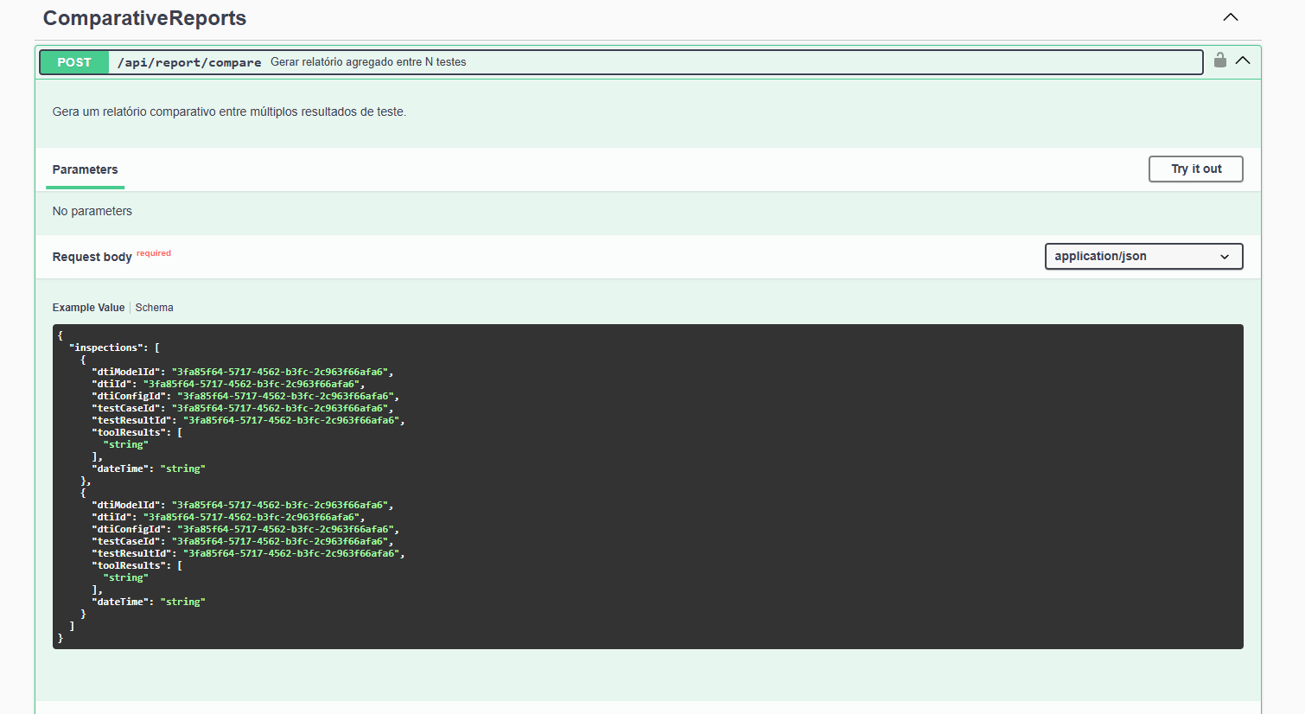
Figura 01 - Endpoint de criação de relatório comparativo permitindo mais de um cenário de teste
Com isso, o fluxo de comparação de desempenho entre cenários de teste tornou-se mais flexível e aderente às necessidades do laboratório, sem impacto perceptível no tempo de resposta das APIs nem quebra de compatibilidade com os consumidores atuais.
[NEX-947][SW] Back - Integração do ajuste do relatório
Relator: Madson Lemos

Descrição da Atividade:
Esta atividade consistiu em integrar, no frontend do NexuSim, os ajustes realizados na API de relatórios comparativos, de forma a suportar as novas regras de criação de relatórios e o modelo de comparação com N cenários de teste. Foi realizada a adequação dos fluxos de tela responsáveis pela montagem da configuração do relatório, garantindo que o payload enviado ao backend seguisse o novo formato baseado em uma lista de inspeções. No modo de “Mesmo DTI → múltiplos cenários”, a interface passou a permitir a seleção de várias inspeções para um mesmo DTI, impondo nomes únicos para cada cenário e organizando-os cronologicamente (do mais antigo para o mais recente) antes do envio. A lista de ferramentas exibida ao usuário passou a ser calculada a partir da interseção das ferramentas comuns entre todos os cenários selecionados, garantindo que apenas métricas comparáveis sejam incluídas no relatório.
No modo de “DTIs diferentes → cenário único”, foram implementadas validações para assegurar que cada DTI selecionado fosse distinto, evitando repetições indevidas. Em ambos os modos, o frontend passou a reaproveitar a mesma configuração de DTI para o conjunto de cenários, refletindo a regra de negócio estabelecida. Além disso, foram implementadas as integrações com os endpoints de geração, salvamento, leitura e busca de relatórios comparativos, mapeando corretamente os dados retornados pela API para os componentes de interface responsáveis por exibição, detalhamento e seleção de relatórios.

Justificativa da Atividade:
Com a evolução da API para suportar relatórios comparativos com múltiplos cenários de teste, tornou-se necessário alinhar o frontend às novas regras de negócio, sob risco de inconsistência entre o que o usuário configura na interface e o que o backend é capaz de processar. Sem essa integração, o sistema continuaria limitado à lógica anterior de comparação binária, obrigando o usuário a criar vários relatórios parciais para analisar um conjunto maior de testes, além de abrir margem para envios de configurações inválidas (cenários com nomes duplicados, DTIs repetidos, ferramentas não comuns entre os testes, entre outros).
A implementação das regras diretamente na camada de apresentação – garantindo nomes únicos para os cenários, ordenação cronológica, validação de DTI conforme o tipo de relatório e filtragem das ferramentas comuns – reduz o número de erros de uso, melhora a experiência do usuário e assegura que apenas configurações válidas sejam encaminhadas para a API. A integração completa com as rotas de geração, salvamento, leitura e busca também é fundamental para manter a rastreabilidade dos relatórios gerados, permitir sua reutilização em análises futuras e viabilizar filtros eficientes na listagem, como busca por DTI, autor, período ou tipo de relatório.

Resultado Obtido na Atividade:
Como resultado, o frontend passou a estar totalmente integrado com o novo fluxo de relatórios comparativos do backend. A tela de criação de relatórios agora permite montar relatórios de comparação com múltiplos cenários para um mesmo DTI, garantindo nomes de cenário únicos, ordenação temporal e seleção automática apenas das ferramentas comuns entre todos os testes. Para o caso de DTIs distintos, a interface impede a escolha de DTIs repetidos e conduz o usuário à montagem de um único cenário consolidado, em conformidade com as regras definidas.
Foi implementada a integração com o endpoint de geração de relatório comparativo, responsável por construir a visão consolidada dos resultados; com o endpoint de salvamento de relatório, que persiste a configuração e o conteúdo analítico; bem como com os endpoints de leitura e busca com filtros, que alimentam a tela de listagem e detalhamento de relatórios. Os testes realizados confirmaram que os relatórios gerados a partir do frontend respeitam as regras de negócio, são corretamente armazenados e podem ser recuperados e filtrados posteriormente sem inconsistências. Com isso, a funcionalidade de relatórios comparativos passou a operar de ponta a ponta, oferecendo ao usuário uma experiência consistente e alinhada às capacidades ampliadas da API.

Sprint 6
[NEX-947][SW] Back - Integração do ajuste do relatório
Relator: Madson Lemos

Descrição da Atividade:
Esta atividade consistiu na integração dos ajustes realizados no fluxo de relatórios comparativos de teste realizados nos DTI’s, contemplando as funcionalidades de geração, salvamento, leitura e busca de relatórios com aplicação de filtros. O trabalho teve como foco adequar a aplicação às novas regras de negócio associadas à criação e manipulação de relatórios comparativos, garantindo que os dados enviados e recebidos entre frontend e backend fossem tratados de forma consistente.
Foi realizada a integração da geração de relatório comparativo, permitindo que a aplicação encaminhasse corretamente as configurações selecionadas pelo usuário para o backend, respeitando o novo formato de dados esperado pela API. Também foi integrada a funcionalidade de salvamento do relatório comparativo, possibilitando a persistência das informações geradas, incluindo a configuração utilizada e os dados analíticos retornados.
Além disso, foi implementada a integração da leitura de relatórios comparativos previamente salvos, permitindo que o usuário pudesse acessar novamente os detalhes de um relatório já gerado. Por fim, foi realizada a integração da busca de relatórios comparativos com filtros, possibilitando a recuperação de relatórios a partir de critérios específicos, como informações relacionadas ao DTI, período, autor, tipo de relatório ou demais parâmetros disponibilizados pela API.

Justificativa da Atividade:
Com a evolução da funcionalidade de relatórios comparativos, tornou-se necessário integrar o backend aos fluxos da aplicação responsáveis por gerar, salvar, consultar e listar relatórios. Sem essa integração, o usuário não conseguiria utilizar de forma completa os ajustes implementados na API, ficando limitado à geração pontual de dados, sem possibilidade de persistência, recuperação posterior ou busca estruturada dos relatórios.

A integração da geração de relatórios é essencial para garantir que as configurações montadas na interface sejam processadas corretamente pelo backend. Já o salvamento permite manter um histórico dos relatórios produzidos, favorecendo rastreabilidade, reutilização das análises e acompanhamento dos resultados ao longo do tempo. A leitura dos relatórios salvos possibilita que o usuário consulte novamente informações relevantes sem precisar refazer todo o processo de geração.
A busca com filtros, por sua vez, torna a funcionalidade mais eficiente e adequada ao uso em cenários reais, nos quais o volume de relatórios pode crescer significativamente. Com filtros, o usuário consegue localizar rapidamente relatórios específicos, reduzindo esforço manual e melhorando a organização das análises realizadas no sistema.

Resultado Obtido na Atividade:
Como resultado, a aplicação passou a contar com o fluxo integrado de relatórios comparativos, contemplando as etapas de geração, salvamento, leitura e busca com filtros. A integração da geração permitiu o envio correto das configurações de comparação para o backend, possibilitando a criação dos relatórios conforme as novas regras definidas para a funcionalidade.
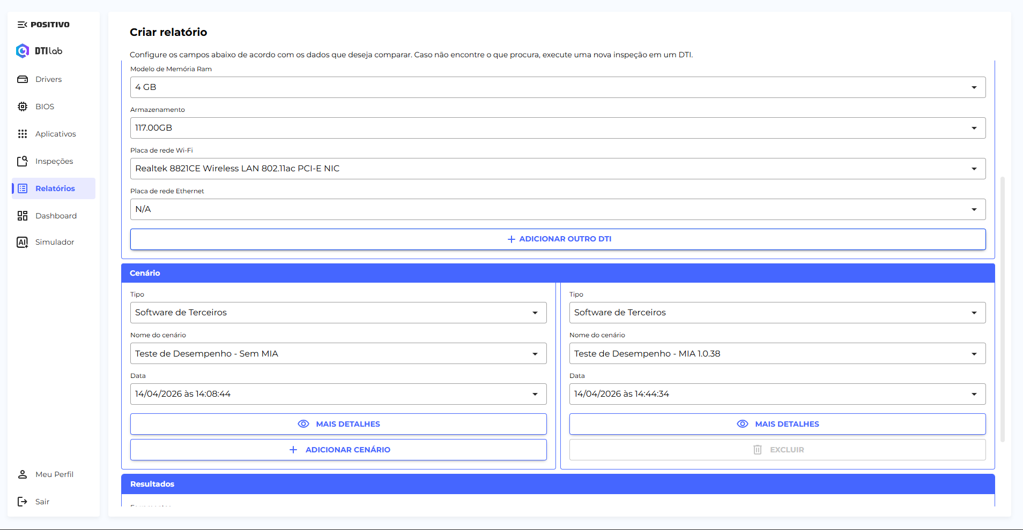
Figura 01 - Tela de criação de relatórios após integração com frontend da aplicação
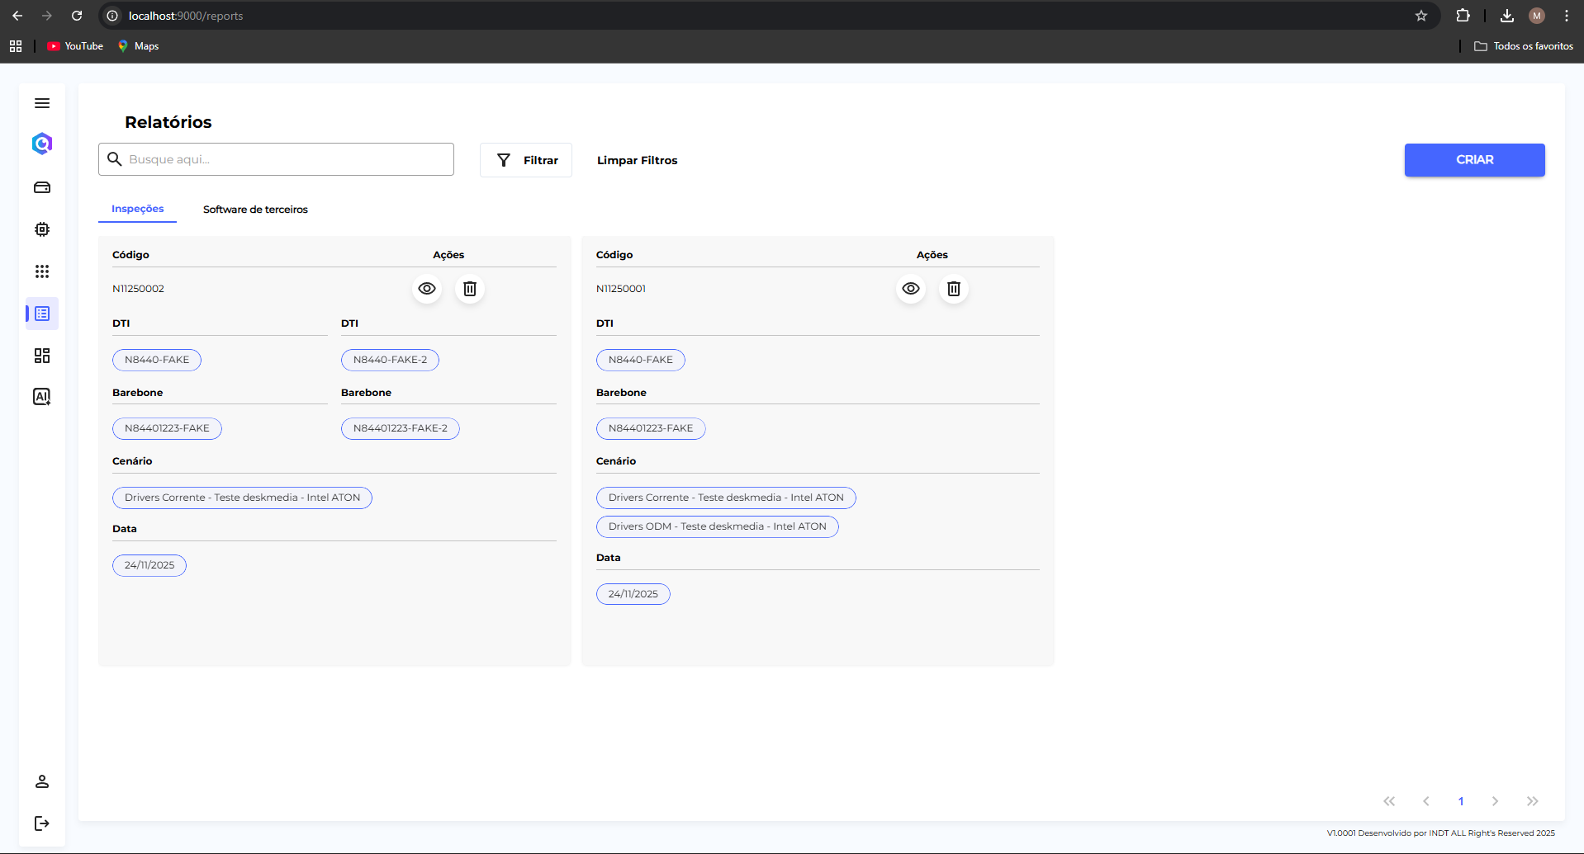
Figura 02 - Lista de relatórios salvos após integração com frontend da aplicação

A funcionalidade de salvamento foi integrada com sucesso, permitindo que relatórios comparativos gerados fossem persistidos para consulta posterior. Também foi concluída a integração da leitura de relatórios, viabilizando a recuperação dos dados salvos e sua apresentação nos componentes responsáveis pelo detalhamento das informações.
Além disso, a busca de relatórios comparativos com filtros foi integrada, permitindo que a listagem de relatórios fosse alimentada a partir dos critérios definidos pelo usuário. Com isso, o sistema passou a oferecer uma experiência mais completa e organizada para o gerenciamento de relatórios comparativos, garantindo maior rastreabilidade, facilidade de consulta e alinhamento entre frontend e backend.

[NEX-726][SW] Back - Endpoint de download com URL expirada e logging
Relator: Madson Lemos

Descrição da Atividade:
Esta atividade consistiu na implementação da primeira versão do endpoint de download de arquivos utilizando URLs pré-assinadas do Amazon S3. O objetivo foi permitir que o backend gerasse links temporários de acesso aos arquivos armazenados no bucket, possibilitando o download de forma controlada, sem expor diretamente os objetos do S3 de maneira pública.
Foi desenvolvido o fluxo responsável por receber a solicitação de download, validar as informações necessárias para localizar o arquivo no armazenamento e gerar uma URL pré-assinada com tempo de expiração definido. Dessa forma, o usuário recebe um link temporário, válido apenas por um período determinado, reduzindo o risco de acessos indevidos após o vencimento da URL.
Além da geração da URL expirada, também foi incorporado logging ao processo de download. Os registros permitem acompanhar as solicitações realizadas, identificar o arquivo solicitado, monitorar eventuais falhas na geração do link e auxiliar na rastreabilidade das operações executadas pelo backend.
Esta implementação foi realizada como uma primeira versão da funcionalidade, antes da adoção de uma estratégia baseada em CloudFront, servindo como etapa inicial para viabilizar o download seguro de arquivos por meio de URLs temporárias diretamente pelo S3.

Justificativa da Atividade:
A disponibilização de arquivos para download exige mecanismos de controle de acesso que evitem a exposição pública e permanente dos objetos armazenados. Como os arquivos ficam armazenados no Amazon S3, tornou-se necessário criar uma forma segura e temporária de permitir o acesso aos usuários autorizados, sem tornar o bucket público ou depender de permissões abertas.
A utilização de URLs pré-assinadas do S3 atende a essa necessidade ao permitir que o backend gere links com validade limitada. Com isso, o acesso ao arquivo fica restrito a um intervalo de tempo definido, reduzindo riscos de compartilhamento indevido, reutilização não autorizada do link e exposição prolongada dos recursos armazenados.
A inclusão de logging também se justifica pela necessidade de rastreabilidade e diagnóstico operacional. Ao registrar as solicitações de download e possíveis erros, a aplicação passa a oferecer melhores condições para auditoria, investigação de problemas e acompanhamento do comportamento da funcionalidade em ambiente de uso real.
Embora a solução com CloudFront ou CDN Cloudflare esteja prevista como evolução futura, a implementação inicial com URLs pré-assinadas do S3 permitiu entregar rapidamente um fluxo funcional e seguro para download, garantindo continuidade no desenvolvimento da funcionalidade e permitindo validações antes da adoção da arquitetura definitiva.

Resultado Obtido na Atividade:
Como resultado, foi disponibilizado no backend um endpoint de download capaz de gerar URLs pré-assinadas do Amazon S3 com tempo de expiração configurado. A partir desse endpoint, a aplicação passou a permitir que arquivos armazenados no S3 fossem acessados por meio de links temporários, sem necessidade de exposição pública dos objetos ou do bucket.
O fluxo implementado passou a validar a solicitação de download, localizar o arquivo correspondente e retornar ao usuário uma URL temporária para acesso ao conteúdo. Após o período de validade definido, o link deixa de permitir o download, aumentando o controle sobre o acesso aos arquivos armazenados.
Também foi incorporado logging ao processo, registrando eventos relevantes da operação, como solicitações recebidas, geração bem-sucedida de URLs e falhas durante o fluxo. Esses registros contribuem para a rastreabilidade da funcionalidade, facilitam a identificação de problemas e oferecem suporte para futuras análises operacionais.
Com isso, foi concluída a primeira versão da funcionalidade de download seguro via URL pré-assinada do S3, estabelecendo uma base funcional para uso imediato e preparando o sistema para uma evolução posterior com CloudFront ou CDN Cloudflare.

[NEX-738][SW] Back - Endpoint: registrar drivers utilizados em um teste
Relator: Madson Lemos

Descrição da Atividade:
Esta atividade consistiu na implementação do endpoint responsável por registrar os drivers utilizados durante a execução de um teste nos DTI’s. O objetivo foi permitir que o backend armazenasse, de forma estruturada, a relação entre um teste executado e os drivers efetivamente empregados em sua configuração para um cenário de teste específico.
Foi desenvolvido o fluxo de recebimento das informações dos drivers associados ao teste, contemplando a validação dos dados enviados, a identificação do teste correspondente e o registro das referências necessárias para manter o vínculo entre teste e drivers. Essa integração possibilita que o sistema preserve o histórico técnico dos recursos utilizados em cada execução, facilitando consultas posteriores e garantindo maior rastreabilidade sobre os insumos empregados.
A implementação também considerou a necessidade de manter consistência nos registros, evitando associações inválidas, duplicadas ou incompatíveis com o teste informado. Dessa forma, o endpoint passou a atuar como ponto central para persistir as informações de drivers utilizados, assegurando que os dados fiquem disponíveis para visualização, auditoria e composição de relatórios futuros.

Justificativa da Atividade:
O registro dos drivers utilizados em um teste é fundamental para garantir rastreabilidade e reprodutibilidade das execuções realizadas no sistema. Sem essa informação, torna-se mais difícil compreender quais recursos foram empregados em determinado teste, comparar execuções distintas ou investigar divergências nos resultados obtidos.

A criação de um endpoint específico para essa finalidade permite padronizar o processo de armazenamento dessas informações, reduzindo inconsistências e evitando que os dados fiquem dispersos em diferentes partes do sistema. Além disso, o vínculo entre teste e drivers contribui para melhorar a qualidade das análises técnicas, pois permite identificar com precisão quais versões, configurações ou componentes participaram de uma execução.
Essa funcionalidade também é importante para apoiar futuras consultas, auditorias e relatórios, uma vez que os drivers utilizados podem influenciar diretamente os resultados de um teste. Ao registrar essas informações no momento adequado, o sistema passa a oferecer uma base mais confiável para análise histórica e acompanhamento das execuções.

Resultado Obtido na Atividade:
Como resultado, foi disponibilizado no backend um endpoint para registrar os drivers utilizados em um teste. A funcionalidade passou a receber as informações dos drivers associados a uma execução, validar os dados informados e persistir o vínculo entre os drivers e o teste correspondente.
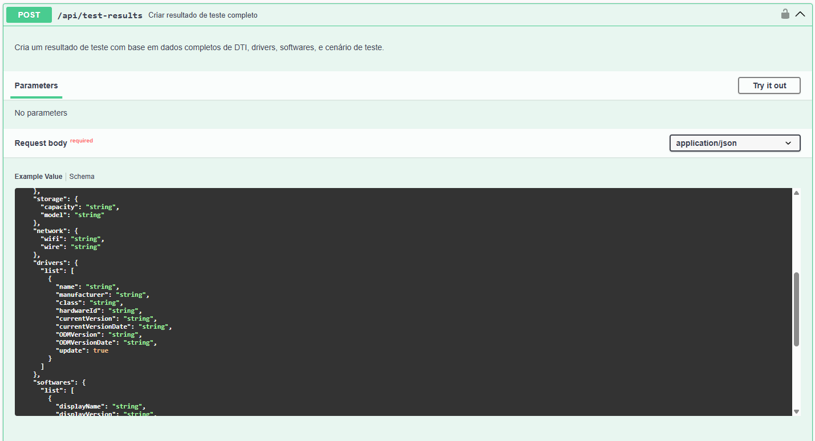
Figura 01 - Endpoint de salvar relatório permitindo enviar a lista de drivers usadas no teste
Com a implementação, o sistema passou a manter um histórico mais completo das execuções realizadas, permitindo identificar posteriormente quais drivers foram utilizados em cada teste. Esse registro melhora a rastreabilidade operacional, facilita a análise de resultados e contribui para a reprodutibilidade dos testes.
Também foi assegurada maior consistência no armazenamento dessas informações, evitando registros incorretos ou associações indevidas. Dessa forma, a funcionalidade passou a fornecer uma base estruturada para consultas futuras, auditorias técnicas e composição de relatórios relacionados aos testes executados.

[NEX-1129][SW] Desktop | Melhoria - Ajuste no comportamento do loading
Relator: Madson Lemos

Descrição da Atividade:
Esta atividade consistiu na melhoria do comportamento visual dos componentes de loading da aplicação desktop, com foco nos fluxos de scanner do DTI e parser de arquivos. O objetivo foi tornar mais clara a indicação de progresso durante operações que dependem de processamento interno ou comunicação com a API, evitando que o usuário tivesse a impressão de que a aplicação havia travado.
Foi realizado o ajuste no loading exibido durante o scanner de detalhes do DTI, especialmente nos momentos em que a aplicação realiza requisições para a API ou executa etapas de processamento que podem demandar mais tempo. O comportamento anterior não fornecia uma percepção visual adequada de atividade contínua, o que poderia gerar dúvida sobre o funcionamento da aplicação.
Para melhorar essa experiência, foi ajustado o carregamento da porcentagem do loading, permitindo que o usuário acompanhasse melhor a evolução do processo. Além disso, foi implementada uma animação com gradientes em movimento, criando um indicador visual mais dinâmico para demonstrar que a aplicação continuava ativa e processando a solicitação.
Também foi aplicado ajuste semelhante ao loading do parser de arquivos, garantindo maior consistência visual entre os fluxos de processamento da aplicação desktop. Dessa forma, tanto o scanner do DTI quanto o parser passaram a apresentar uma resposta visual mais adequada durante operações demoradas.

Justificativa da Atividade:
Durante o uso da aplicação desktop, algumas operações relacionadas ao scanner do DTI e ao parser de arquivos podem levar mais tempo devido ao volume de dados processados, à comunicação com a API ou à complexidade das informações analisadas. Quando o loading não apresenta evolução clara ou elementos visuais de atividade, o usuário pode interpretar incorretamente que a aplicação está congelada ou que ocorreu uma falha no sistema.
A melhoria do comportamento do loading foi necessária para aumentar a confiança do usuário durante esses processos. Ao exibir uma porcentagem de carregamento mais adequada e uma animação visual com gradientes em movimento, a aplicação passa a comunicar melhor que a operação está em andamento, mesmo quando há etapas mais demoradas ou sem retorno imediato da API.
Essa alteração também contribui para reduzir tentativas indevidas de reiniciar o processo, fechar a aplicação ou repetir ações desnecessariamente. Além disso, a padronização do comportamento de loading nos fluxos de scanner do DTI e parser de arquivos melhora a consistência da interface e fortalece a percepção de estabilidade da aplicação desktop.

Resultado Obtido na Atividade:
Como resultado, o comportamento do loading da aplicação desktop foi aprimorado nos fluxos de scanner do DTI e parser de arquivos. O scanner de detalhes do DTI passou a apresentar uma indicação mais clara de progresso durante requisições à API e etapas de processamento, reduzindo a percepção de congelamento da aplicação.
A porcentagem de carregamento foi ajustada para representar melhor a evolução do processo, oferecendo ao usuário uma referência visual mais compreensível sobre o andamento da operação. Também foi adicionada uma animação com gradientes em movimento, tornando o loading mais dinâmico e evidenciando que a aplicação continua ativa durante o processamento.
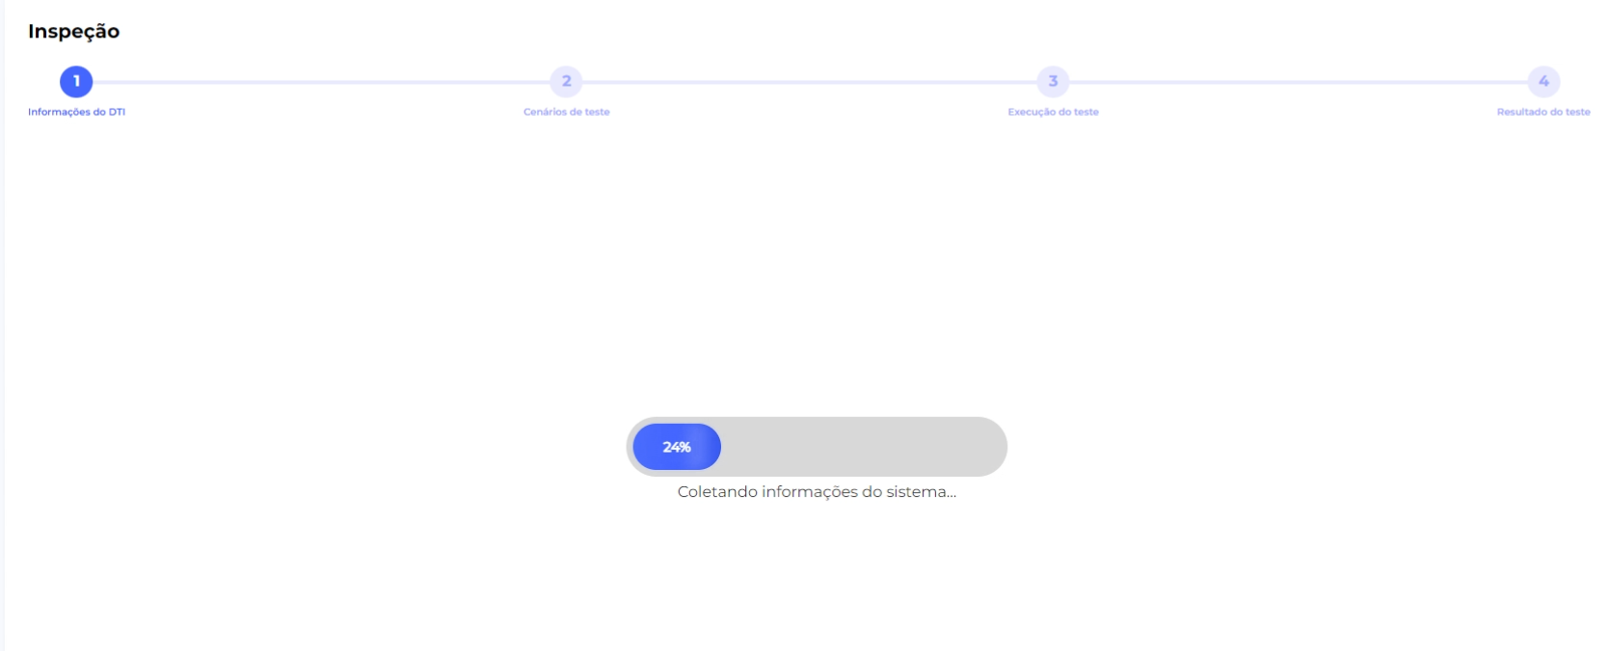
Figura 01 - Barra de loading ajustada com animação com gradiente para indicar movimento

O parser de arquivos também recebeu os ajustes de loading, garantindo uma experiência visual mais consistente entre diferentes funcionalidades da aplicação desktop. Com isso, os fluxos de processamento passaram a oferecer melhor feedback ao usuário, contribuindo para maior usabilidade, redução de dúvidas durante operações demoradas e percepção mais positiva de estabilidade do sistema.

Sprint 7
[NEX-948] Preparação do ambiente em Cloud (Part1)
Relator: Madson Lemos

Descrição da Atividade:
Esta atividade consistiu na primeira etapa de preparação do ambiente em cloud na AWS, com o objetivo de estruturar a infraestrutura base necessária para execução do sistema em ambiente escalável, seguro e reproduzível. O trabalho envolveu a organização e implementação da infraestrutura como código utilizando Terraform, contemplando os principais componentes previstos para a aplicação, como cluster Kubernetes no EKS, banco de dados gerenciado RDS PostgreSQL, buckets S3 para armazenamento de arquivos e componentes de rede necessários para comunicação entre os serviços.

Durante esta etapa, foi realizada a estruturação do repositório de infraestrutura, com separação de configurações, variáveis, ambientes e state, permitindo que os recursos fossem provisionados e atualizados de forma controlada por meio dos comandos de plan e apply do Terraform. Também foram configurados os recursos principais da camada de cloud, incluindo a criação do cluster EKS para hospedagem dos serviços de frontend e backend, a configuração do RDS PostgreSQL para persistência dos dados da aplicação e a criação dos buckets S3 necessários para armazenamento de arquivos utilizados pelo sistema.
Além disso, foram realizados ajustes relacionados à conectividade entre os recursos, considerando VPC, subnets, security groups e permissões mínimas necessárias para que os serviços pudessem se comunicar de forma adequada. Também foram iniciadas as configurações relacionadas à publicação da aplicação por meio de Load Balancer e Ingress no Kubernetes, permitindo a preparação do ambiente para exposição controlada dos serviços.
A atividade também contemplou a preparação inicial para automação de deploy via GitLab CI/CD, com o objetivo de permitir a construção e publicação das aplicações no EKS de forma automatizada. Entretanto, a execução completa dos itens mais avançados da entrega, especialmente a partir das etapas relacionadas à configuração de domínio público, HTTPS, Cloudflare e distribuição de arquivos via CloudFront/CDN, não pôde prosseguir nesta primeira parte devido a limitações de acesso no ambiente. Para continuidade dessas etapas, ficou pendente o suporte do time de infraestrutura da Positivo.

Justificativa da Atividade:
A preparação do ambiente em cloud é uma etapa essencial para viabilizar a execução do sistema fora do ambiente local ou de desenvolvimento, garantindo maior estabilidade, escalabilidade, segurança e padronização operacional. A adoção da AWS como infraestrutura principal permite utilizar serviços gerenciados e consolidados, como EKS para orquestração dos containers, RDS PostgreSQL para banco de dados, S3 para armazenamento de arquivos e Load Balancer para exposição controlada dos serviços.
A utilização de Terraform como ferramenta de infraestrutura como código se justifica pela necessidade de tornar o ambiente reproduzível, versionado e menos dependente de configurações manuais. Com isso, alterações na infraestrutura podem ser revisadas, rastreadas e reaplicadas em diferentes ambientes de forma consistente, reduzindo riscos de divergência entre configurações e facilitando a manutenção futura.
A criação do cluster EKS possibilita executar backend e frontend em Kubernetes, favorecendo escalabilidade, isolamento entre serviços e padronização do processo de deploy. O RDS PostgreSQL fornece uma solução gerenciada para persistência de dados, reduzindo a complexidade operacional de administração do banco. Já os buckets S3 permitem armazenar arquivos do sistema de forma segura e integrada aos demais serviços da AWS.
Também se mostrou necessária a preparação para publicação pública da aplicação, com Load Balancer, domínio, HTTPS e futura integração com CloudFront para distribuição de arquivos. Esses recursos são importantes para garantir acesso seguro, melhor desempenho na entrega de conteúdo e controle adequado sobre arquivos armazenados no S3. No entanto, como parte dessas configurações depende de permissões administrativas e integrações sob responsabilidade do time de infraestrutura da Positivo, a entrega foi organizada em uma primeira etapa, contemplando os recursos possíveis dentro do acesso disponível.

Resultado Obtido na Atividade:
Como resultado desta primeira etapa, foi estruturada a base da infraestrutura em cloud utilizando Terraform, permitindo o provisionamento controlado dos principais recursos necessários para execução do sistema na AWS. O repositório de infraestrutura foi organizado para manter as configurações versionadas, com uso de variáveis, separação por ambiente e controle de state, possibilitando a reprodução e evolução do ambiente por meio de IaC.
Foram provisionados e configurados os componentes principais da solução, incluindo o cluster EKS destinado à execução dos serviços de frontend e backend, a instância RDS PostgreSQL para persistência dos dados da aplicação e os buckets S3 necessários para armazenamento de arquivos. Também foram realizados ajustes iniciais de rede, permissões e conectividade, considerando VPC, subnets e security groups, de forma a permitir a comunicação entre os serviços.
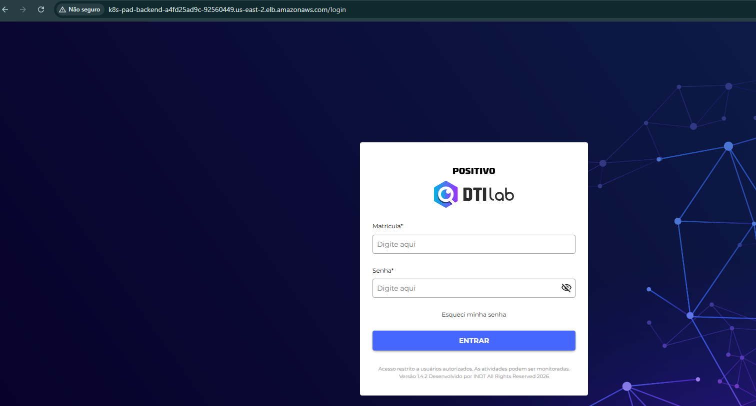
Figura 01 - Aplicação sendo acessada em cloud via endpoint do load balance
A infraestrutura criada estabeleceu a base necessária para o deploy das aplicações em Kubernetes e para a posterior automação via GitLab CI/CD. Também foram iniciadas as configurações relacionadas ao Load Balancer e à exposição dos serviços, preparando o ambiente para validação de acesso e publicação.
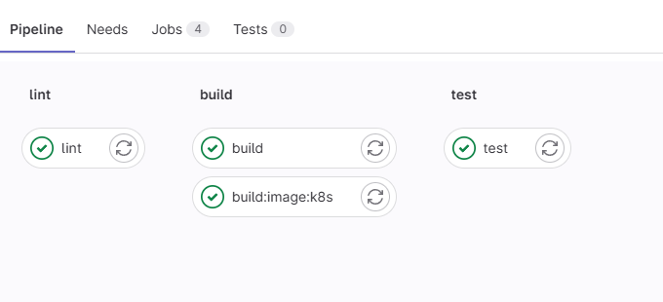
Figura 02 - Pipeline de CI/CD implementado no gitlab integrado a AWS
Entretanto, os itens relacionados à configuração completa de domínio público, HTTPS, Cloudflare e distribuição de arquivos do S3 via CloudFront/CDN não foram concluídos nesta etapa. A continuidade dessas atividades ficou condicionada à liberação de permissões e ao apoio do time de infraestrutura da Positivo, uma vez que determinadas configurações exigem acessos administrativos não disponíveis durante a execução desta parte do trabalho.
Dessa forma, a Parte 1 da preparação do ambiente em cloud foi concluída com a entrega da infraestrutura base e dos principais recursos AWS provisionados, deixando o ambiente preparado para as próximas etapas de publicação, automação completa de deploy, configuração de domínio seguro e distribuição de arquivos via CDN.

Sprint 8
[NEX-1261][SW] Documentação de consulta dos drivers
Relator: Madson Lemos

Descrição da Atividade:
Esta atividade consistiu na elaboração da documentação técnica referente às consultas de drivers realizadas no sistema. O objetivo foi centralizar, em uma Wiki, as informações necessárias para orientar o uso da API de drivers, descrevendo seus principais endpoints, parâmetros esperados, formatos de requisição, retornos previstos e possíveis cenários de utilização.
Foi criada uma documentação voltada a apoiar desenvolvedores e demais usuários técnicos no entendimento do funcionamento da API de drivers, facilitando a consulta sobre como realizar chamadas corretamente e como interpretar as respostas retornadas pelo backend. A Wiki passou a reunir as informações de forma organizada, reduzindo a dependência de conhecimento informal ou consulta direta ao código-fonte para compreender o comportamento da funcionalidade.
Além disso, a documentação buscou padronizar a forma de uso das consultas de drivers, apresentando orientações sobre os dados necessários para cada operação, regras de uso e cuidados importantes durante a integração com outros módulos do sistema.

Justificativa da Atividade:
A criação de uma documentação centralizada para a API de drivers foi necessária para melhorar a organização do conhecimento técnico e facilitar o uso correto das consultas disponíveis no sistema. Sem uma referência formal, o entendimento sobre os endpoints, parâmetros e retornos ficaria dependente de comunicação verbal, análise direta do código ou experimentações manuais, aumentando o risco de erros de integração.
Ao disponibilizar uma Wiki específica para esse módulo, a equipe passa a contar com uma fonte única de consulta, favorecendo a padronização do uso da API e acelerando o desenvolvimento de novas integrações. Essa documentação também contribui para a manutenção futura da funcionalidade, pois facilita a identificação das responsabilidades de cada endpoint e dos dados esperados em cada chamada.
A documentação é especialmente importante em módulos que podem ser reutilizados por diferentes partes do sistema, como ocorre com a consulta de drivers. Ao registrar o funcionamento da API, torna-se mais simples garantir consistência entre backend, frontend, desktop e eventuais automações ou integrações futuras.

Resultado Obtido na Atividade:
Como resultado, foi criada uma Wiki de documentação para consulta dos drivers, centralizando as informações necessárias para utilização da API correspondente. A documentação passou a servir como guia técnico para entendimento dos endpoints, parâmetros de entrada, formatos de resposta e principais cenários de uso da funcionalidade.
Com essa entrega, o uso da API de drivers tornou-se mais claro e padronizado, reduzindo dúvidas durante integrações e facilitando o trabalho de desenvolvedores que precisem consumir ou manter esse módulo. A documentação também contribuiu para melhorar a rastreabilidade técnica da funcionalidade, registrando de forma estruturada como as consultas devem ser realizadas no sistema.
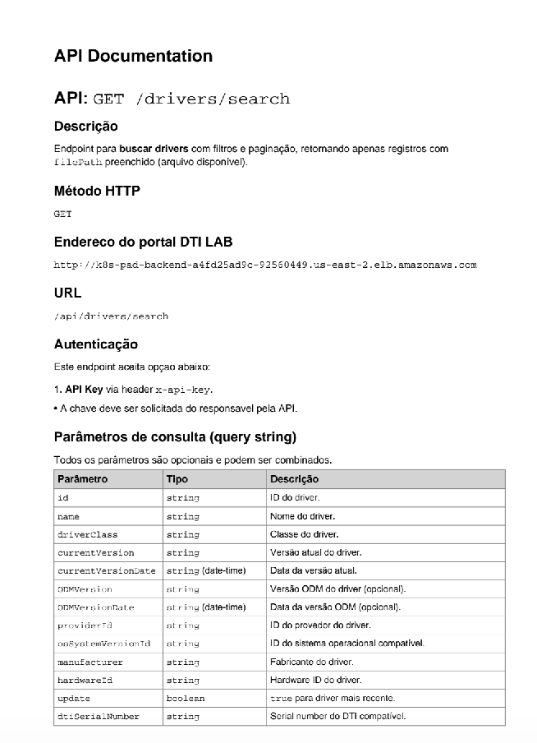
Figura 01 - Documentação da API de drivers
Dessa forma, a atividade resultou em uma base documental organizada e acessível, apoiando a manutenção, evolução e integração da API de drivers com os demais componentes do sistema.

[NEX-1368][SW] Web | Back - Módulo Drivers
Relator: Madson Lemos

Descrição da Atividade:
Esta atividade consistiu no desenvolvimento e adequação do backend para atender às regras do Módulo de Drivers, contemplando os fluxos de listagem, filtragem, cadastro, edição, detalhamento e download de arquivos associados aos drivers. O objetivo foi estruturar a API responsável por centralizar o gerenciamento dos drivers utilizados no sistema, permitindo que o frontend pudesse consumir os dados de forma organizada e compatível com as regras de negócio definidas.
No fluxo de listagem, foi implementada a ordenação dos registros do mais novo para o mais antigo, garantindo que os drivers cadastrados mais recentemente sejam exibidos primeiro. Também foram definidos os dados necessários para composição da lista, incluindo modelo, barebone, ODM, data e ações disponíveis, como baixar, editar e visualizar detalhes.
Foram contemplados os filtros por modelo, ODM e barebone, com suporte à seleção múltipla por meio de checkbox. Os filtros foram tratados de forma independente entre si, sem comportamento em cascata, permitindo que o usuário combine diferentes critérios conforme a necessidade. A listagem também passou a considerar o cenário em que os filtros selecionados não retornam nenhum registro, possibilitando que o frontend exiba a mensagem “Nenhum resultado encontrado!”.
No fluxo de cadastro, foram considerados os campos necessários para criação e manutenção dos registros de drivers, incluindo modelo, ODM, sistema operacional, descrição e arquivos vinculados. O módulo também passou a contemplar campos flexíveis, permitindo que determinadas informações sejam registradas por texto aberto ou por upload de arquivo, conforme o tipo de dado a ser informado.
Além disso, foram considerados os comportamentos relacionados ao armazenamento temporário dos arquivos, incluindo a necessidade de controle de expiração e futura notificação ao usuário quando um arquivo estiver próximo de ser excluído. Também foi definida a regra de download individual dos arquivos, mesmo em cenários nos quais o usuário acione uma opção geral de download.

Justificativa da Atividade:
A criação do Módulo de Drivers no backend foi necessária para organizar e padronizar o gerenciamento dos drivers utilizados no sistema. Sem um módulo específico para essa finalidade, as informações ficavam dispersas ou dependentes de fluxos manuais, dificultando a consulta, manutenção, rastreabilidade e reutilização dos arquivos relacionados.
A listagem ordenada do mais novo para o mais antigo melhora a usabilidade, pois prioriza os registros mais recentes, que normalmente são os mais relevantes para consulta e validação. Já os filtros por modelo, ODM e barebone permitem que o usuário localize rapidamente drivers específicos, reduzindo o esforço de busca em cenários com grande volume de registros cadastrados.
A decisão de manter os filtros independentes, e não em cascata, amplia a flexibilidade da consulta, permitindo combinações variadas de critérios sem restringir a navegação do usuário. O suporte à seleção múltipla também torna o processo mais eficiente, pois possibilita consultar vários modelos, ODMs ou barebones em uma única busca.
O cadastro estruturado dos drivers, com informações como modelo, ODM, sistema operacional, descrição e arquivos, é importante para manter uma base de dados organizada e tecnicamente útil. A possibilidade de registrar informações por texto aberto ou upload de arquivos atende a diferentes formatos de documentação e evidência técnica.
O controle de expiração dos arquivos também se justifica pela necessidade de gestão do armazenamento, evitando a permanência indefinida de arquivos temporários ou obsoletos. Ao prever notificações e a opção de manter ou não determinado arquivo, o sistema passa a oferecer maior controle ao usuário e melhor governança sobre os dados armazenados. A regra de download individual, por sua vez, contribui para maior controle operacional sobre cada arquivo baixado.

Resultado Obtido na Atividade:
Como resultado, foi estruturado o backend do Módulo de Drivers, contemplando os principais fluxos necessários para listagem, filtragem, cadastro, edição, detalhamento e download dos registros. A API passou a fornecer os dados de drivers ordenados do mais novo para o mais antigo, permitindo que o frontend apresente os registros mais recentes com prioridade.
Foram implementadas as regras de filtragem por modelo, ODM e barebone, com suporte à seleção múltipla e funcionamento independente entre os filtros. Com isso, o sistema passou a permitir consultas mais flexíveis e alinhadas às necessidades do usuário. Também foi contemplado o tratamento de buscas sem resultado, permitindo a exibição da mensagem informativa “Nenhum resultado encontrado!” quando os critérios selecionados não retornarem registros.
O fluxo de cadastro passou a suportar os campos necessários para gerenciamento dos drivers, incluindo modelo, ODM, sistema operacional, descrição e upload de arquivos. A estrutura também permite representar informações em formato textual ou por arquivo, oferecendo maior flexibilidade no registro dos dados técnicos.
Além disso, foram estabelecidas as bases para o controle de arquivos temporários, incluindo a regra de expiração e a necessidade de notificação ao usuário antes da exclusão, com possibilidade de escolha entre manter ou não o arquivo. O comportamento de download individual também foi definido, garantindo que cada arquivo seja tratado separadamente durante o processo de recuperação.
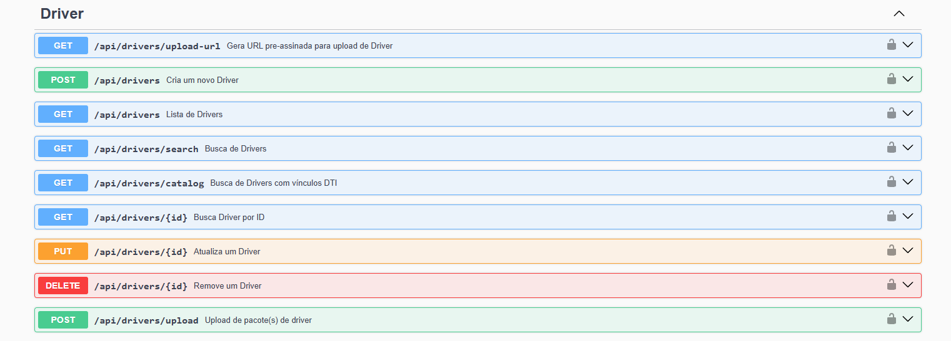
Figura 01 - Endpoints da API de drivers
Com isso, o Módulo de Drivers passou a contar com uma base funcional no backend para apoiar o gerenciamento centralizado dos drivers, oferecendo melhor organização, rastreabilidade, flexibilidade de consulta e suporte à evolução futura das funcionalidades de armazenamento, notificação e download.

[NEX-1263][SW] Web | Back - Módulo Aplicativos / SW
Relator: Madson Lemos

Descrição da Atividade:
Esta atividade consistiu no desenvolvimento e adequação do backend para atender às regras do Módulo de Aplicativos / SW, contemplando os fluxos de listagem, filtragem, cadastro, edição, detalhamento e download dos arquivos associados aos softwares cadastrados no sistema. O objetivo foi estruturar a API responsável por centralizar o gerenciamento de aplicativos e softwares, permitindo que o frontend pudesse consumir e apresentar essas informações de forma organizada, rastreável e alinhada às regras de negócio definidas.
No fluxo de listagem, foi implementada a ordenação dos registros do mais novo para o mais antigo, garantindo que os softwares cadastrados mais recentemente sejam exibidos com prioridade. A listagem passou a contemplar as informações necessárias para apresentação ao usuário, incluindo nome do SW, versão, modelo(s) associados, data de cadastro ou atualização e ações disponíveis, como baixar, editar e visualizar detalhes.
Também foram contemplados os filtros por modelo, ODM e barebone, com suporte à seleção múltipla por meio de checkbox. Esses filtros foram tratados de forma independente entre si, sem comportamento em cascata, permitindo que o usuário combine diferentes critérios de busca conforme a necessidade. O backend passou a fornecer suporte para o cenário em que os filtros selecionados não retornam registros, possibilitando que o frontend apresente a mensagem “Nenhum resultado encontrado!”.
No fluxo de cadastro, foram considerados os campos necessários para criação e manutenção dos registros de softwares, incluindo nome, versão, seleção dos modelos nos quais o SW poderá ser instalado, upload de arquivos e descrição ou release notes. A seleção de modelos foi estruturada para permitir múltiplas opções por meio de checkbox, possibilitando que um mesmo software seja associado a mais de um modelo compatível.
Além disso, o módulo passou a considerar a flexibilidade no registro das informações de descrição ou release notes, permitindo que esses dados sejam informados tanto por campo aberto de texto quanto por upload de arquivo. Também foram previstas as regras relacionadas ao armazenamento temporário dos arquivos, incluindo o controle de expiração e a futura notificação ao usuário quando um arquivo estiver próximo de ser excluído, oferecendo a opção de manter ou não o item armazenado.

Justificativa da Atividade:
A criação do Módulo de Aplicativos / SW no backend foi necessária para organizar e padronizar o gerenciamento dos softwares utilizados ou disponibilizados pelo sistema. Sem um módulo específico para essa finalidade, as informações de aplicativos, versões, modelos compatíveis, arquivos e release notes poderiam ficar dispersas, dificultando a consulta, atualização, rastreabilidade e manutenção dos registros.
A listagem ordenada do mais novo para o mais antigo melhora a experiência de uso, pois prioriza os registros mais recentes, que normalmente são os mais relevantes para instalação, validação ou atualização. Os filtros por modelo, ODM e barebone permitem localizar rapidamente softwares compatíveis com determinados equipamentos ou configurações, reduzindo o esforço manual em bases com grande volume de registros.
A adoção de filtros independentes, sem funcionamento em cascata, amplia a flexibilidade de busca e permite ao usuário combinar diferentes critérios de forma livre. O suporte à seleção múltipla por checkbox também torna a consulta mais eficiente, possibilitando pesquisar por vários modelos, ODMs ou barebones em uma única operação.
O cadastro estruturado dos softwares, com nome, versão, modelos compatíveis, arquivos e descrição ou release notes, é fundamental para garantir que cada registro possui informações suficientes para uso, validação e manutenção. A possibilidade de associar um SW a múltiplos modelos reflete melhor a realidade operacional, na qual um mesmo aplicativo pode ser compatível com diferentes equipamentos.
A inclusão de release notes em texto aberto ou por arquivo também contribui para a documentação técnica do software, permitindo registrar alterações, correções, melhorias ou orientações de instalação. Já o controle de expiração dos arquivos se justifica pela necessidade de governança do armazenamento, evitando a permanência indefinida de arquivos temporários ou obsoletos e permitindo que o usuário decida se deseja manter determinados itens antes da exclusão.

Resultado Obtido na Atividade:
Como resultado, foi estruturado o backend do Módulo de Aplicativos / SW, contemplando os principais fluxos necessários para listagem, filtragem, cadastro, edição, detalhamento e download dos registros. A API passou a fornecer os dados dos softwares ordenados do mais novo para o mais antigo, permitindo que o frontend apresente os registros mais recentes com prioridade.
Foram implementadas as regras de filtragem por modelo, ODM e barebone, com suporte à seleção múltipla e funcionamento independente entre os filtros. Com isso, o sistema passou a permitir consultas mais flexíveis e alinhadas às necessidades do usuário. Também foi contemplado o tratamento de buscas sem resultado, permitindo a apresentação da mensagem “Nenhum resultado encontrado!” quando os critérios selecionados não retornarem registros.
O fluxo de cadastro passou a suportar os campos necessários para gerenciamento dos aplicativos e softwares, incluindo nome, versão, seleção de múltiplos modelos compatíveis, upload de arquivos e descrição ou release notes. A estrutura também permite registrar as informações complementares em formato textual ou por arquivo, oferecendo maior flexibilidade para documentação técnica e comunicação de alterações.
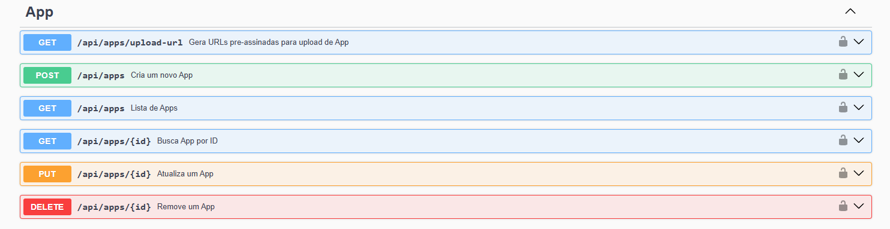
Figura 01 - Endpoints da API de Aplicativos
Além disso, foram estabelecidas as bases para o controle de arquivos temporários, incluindo a regra de expiração e a necessidade de notificação ao usuário antes da exclusão, com possibilidade de escolha entre manter ou não o arquivo. Com isso, o Módulo de Aplicativos / SW passou a contar com uma base funcional no backend para apoiar o gerenciamento centralizado dos softwares, oferecendo melhor organização, rastreabilidade, flexibilidade de consulta e suporte à evolução futura das funcionalidades de armazenamento e notificação.

[NEX-1262][SW] Web | Back - Módulo BIOS
Relator: Madson Lemos

Descrição da Atividade:
Esta atividade consistiu no desenvolvimento e adequação do backend para atender às regras do Módulo de BIOS, contemplando os fluxos de listagem, filtragem, cadastro, edição, detalhamento e download dos arquivos associados às versões de BIOS cadastradas no sistema. O objetivo foi estruturar a API responsável por centralizar o gerenciamento das BIOS, permitindo que o frontend pudesse consumir, exibir e manipular essas informações de forma organizada e alinhada às regras de negócio definidas.
No fluxo de listagem, foi implementada a ordenação dos registros do mais novo para o mais antigo, garantindo que as BIOS cadastradas mais recentemente sejam apresentadas com prioridade. A listagem passou a contemplar as informações necessárias para visualização pelo usuário, incluindo modelo, barebone, ODM, versão e ações disponíveis, como baixar, editar e visualizar detalhes.
Também foram contemplados os filtros por modelo, ODM e barebone, com suporte à seleção múltipla por meio de checkbox. Os filtros foram tratados de forma independente entre si, sem comportamento em cascata, permitindo que o usuário combine diferentes critérios conforme a necessidade. O backend também passou a suportar o cenário em que os filtros selecionados não retornam nenhum registro, possibilitando que o frontend exiba a mensagem “Nenhum resultado encontrado!”.
No fluxo de cadastro, foram considerados os campos necessários para criação e manutenção dos registros de BIOS, incluindo modelo, ODM, versão, upload de arquivo e descrição ou release notes. O campo de versão foi estruturado para receber valores alfanuméricos, atendendo aos diferentes padrões de versionamento utilizados para BIOS. A descrição ou release notes foi prevista de forma flexível, permitindo que as informações sejam registradas tanto por campo aberto de texto quanto por upload de arquivo.
Além disso, foi considerada a regra de download dos arquivos de BIOS, em que o arquivo é salvo com um código gerado pelo sistema, garantindo melhor controle, rastreabilidade e padronização no armazenamento. Também foram previstas as regras relacionadas ao tempo de retenção dos arquivos, incluindo a necessidade de notificação ao usuário quando um arquivo estiver próximo de expirar, oferecendo a opção de manter ou não o item armazenado.

Justificativa da Atividade:
A criação do Módulo de BIOS no backend foi necessária para organizar e padronizar o gerenciamento das versões de BIOS utilizadas ou disponibilizadas no sistema. Sem um módulo específico para essa finalidade, as informações relacionadas a modelos, ODMs, barebones, versões, arquivos e release notes poderiam ficar dispersas, dificultando a consulta, atualização, rastreabilidade e manutenção dos registros.
A listagem ordenada do mais novo para o mais antigo melhora a experiência de uso, pois prioriza os registros mais recentes, que normalmente são os mais relevantes para validação, atualização ou consulta técnica. Os filtros por modelo, ODM e barebone permitem localizar rapidamente BIOS compatíveis com determinadas configurações de equipamento, reduzindo o esforço manual em bases com grande volume de registros.
A decisão de manter os filtros independentes, sem funcionamento em cascata, amplia a flexibilidade de busca, permitindo combinações variadas de critérios sem restringir a navegação do usuário. O suporte à seleção múltipla por checkbox também torna a consulta mais eficiente, pois possibilita pesquisar por vários modelos, ODMs ou barebones em uma única operação.
O cadastro estruturado das BIOS, com modelo, ODM, versão, arquivo e release notes, é fundamental para garantir que cada registro possua informações suficientes para uso, validação e manutenção. A aceitação de versões alfanuméricas permite representar corretamente diferentes padrões de nomenclatura utilizados em arquivos de BIOS. Já a possibilidade de registrar release notes por texto aberto ou upload de arquivo contribui para a documentação técnica, permitindo detalhar correções, melhorias, requisitos ou observações relevantes da versão cadastrada.
A geração de um código para salvar o arquivo de BIOS também se justifica pela necessidade de padronizar o armazenamento e facilitar o controle interno dos arquivos. O controle de expiração, por sua vez, contribui para uma melhor governança do armazenamento, evitando a permanência indefinida de arquivos obsoletos e permitindo que o usuário decida se deseja manter determinado item antes de sua exclusão.

Resultado Obtido na Atividade:
Como resultado, foi estruturado o backend do Módulo de BIOS, contemplando os principais fluxos necessários para listagem, filtragem, cadastro, edição, detalhamento e download dos registros. A API passou a fornecer os dados das BIOS ordenados do mais novo para o mais antigo, permitindo que o frontend apresente os registros mais recentes com prioridade.
Foram implementadas as regras de filtragem por modelo, ODM e barebone, com suporte à seleção múltipla e funcionamento independente entre os filtros. Com isso, o sistema passou a permitir consultas mais flexíveis e alinhadas às necessidades do usuário. Também foi contemplado o tratamento de buscas sem resultado, permitindo a exibição da mensagem “Nenhum resultado encontrado!” quando os critérios selecionados não retornarem registros.
O fluxo de cadastro passou a suportar os campos necessários para gerenciamento das BIOS, incluindo modelo, ODM, versão alfanumérica, upload de arquivo e descrição ou release notes. A estrutura também permite que as informações complementares sejam registradas em formato textual ou por arquivo, oferecendo maior flexibilidade para a documentação técnica das versões cadastradas.
Além disso, foi estabelecida a regra de salvamento do arquivo com código gerado pelo sistema, contribuindo para maior padronização, rastreabilidade e controle dos arquivos armazenados. Também foram definidas as bases para o controle de expiração dos arquivos, incluindo a necessidade de notificação ao usuário antes da exclusão, com possibilidade de escolha entre manter ou não o item.
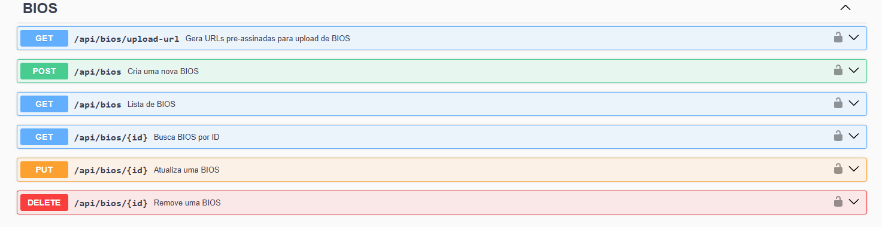
Figura 01 - Endpoints da API de Bios
Com isso, o Módulo de BIOS passou a contar com uma base funcional no backend para apoiar o gerenciamento centralizado das versões de BIOS, oferecendo melhor organização, rastreabilidade, flexibilidade de consulta e suporte à evolução futura das funcionalidades de armazenamento, notificação e download.

Sprint 9
[NEX-1587][SW] Desktop - Exigir reinicialização do computador ao finalizar instalação
Relator: Madson Lemos

Descrição da Atividade:
Esta atividade consistiu na implementação do comportamento de exigência de reinicialização do computador ao finalizar a instalação da aplicação desktop. O objetivo foi garantir que, após a conclusão do processo de instalação, o usuário fosse orientado a reiniciar o sistema operacional para que todas as alterações aplicadas durante a instalação fossem corretamente carregadas.
Durante a atividade, foi ajustado o fluxo final do instalador da aplicação desktop, incluindo a indicação de que a reinicialização é necessária para concluir a configuração do ambiente. Essa alteração foi aplicada considerando que determinados componentes, dependências, permissões, configurações de sistema ou serviços associados à aplicação podem exigir uma nova inicialização do computador para funcionarem corretamente.
Com isso, o processo de instalação passou a comunicar de forma mais clara ao usuário que a reinicialização faz parte da conclusão adequada da instalação, evitando que a aplicação seja executada antes que todas as mudanças no sistema estejam devidamente aplicadas.

Justificativa da Atividade:
A exigência de reinicialização após a instalação da aplicação desktop foi necessária para garantir o bom funcionamento do sistema. Algumas alterações realizadas durante o processo de instalação podem depender do recarregamento do sistema operacional, como atualização de variáveis de ambiente, registro de componentes, permissões, serviços, drivers, bibliotecas ou configurações internas utilizadas pela aplicação.
Sem a reinicialização, existe o risco de a aplicação ser aberta em um estado incompleto, com dependências ainda não carregadas corretamente ou configurações pendentes de aplicação. Isso poderia resultar em falhas de execução, comportamento instável, erros de comunicação com recursos locais ou impressão equivocada de problema na instalação.
Ao orientar e exigir a reinicialização ao final do processo, o sistema reduz a possibilidade de erros pós-instalação e melhora a confiabilidade da aplicação desktop. Essa medida também contribui para uma experiência mais previsível ao usuário, assegurando que o primeiro uso da aplicação ocorra em um ambiente já atualizado e preparado.

Resultado Obtido na Atividade:
Como resultado, o instalador da aplicação desktop passou a exigir a reinicialização do computador ao finalizar o processo de instalação. O usuário passou a ser informado de que a reinicialização é necessária para concluir a aplicação das mudanças realizadas no sistema.
Com esse ajuste, a instalação passou a oferecer maior segurança operacional, reduzindo o risco de execução da aplicação antes que as configurações necessárias estejam completamente aplicadas. A reinicialização garante que componentes, permissões, dependências e demais ajustes realizados durante a instalação sejam carregados corretamente pelo sistema operacional.

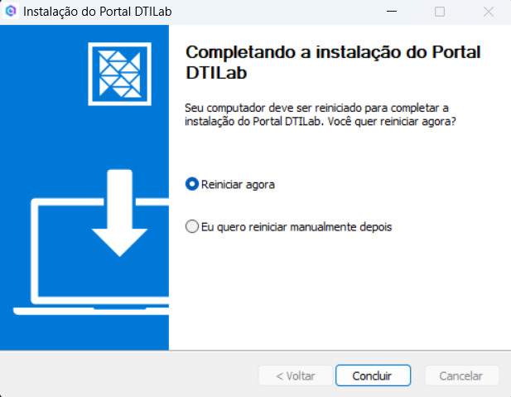
Figura 01 - Solicitação de reiniciar após finalizar instalação
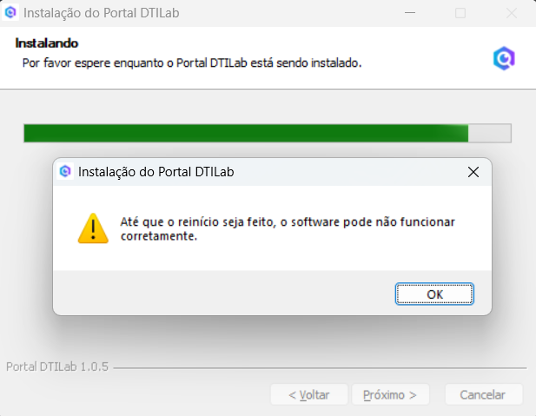
Figura 01 - Aviso de necessidade de reinicialização da máquina
Dessa forma, o fluxo de instalação da aplicação desktop tornou-se mais confiável e alinhado às necessidades técnicas do sistema, contribuindo para o bom funcionamento da aplicação após sua instalação e reduzindo possíveis falhas relacionadas a configurações pendentes.

Sprint 10
[NEX-948][SW] Implementação do ambiente em Cloud (Parte 2)
Relator: Madson Lemos

Descrição da Atividade:
Esta atividade consistiu na conclusão da implementação do ambiente em cloud na AWS, dando continuidade à preparação iniciada anteriormente e finalizando os itens pendentes relacionados à publicação, automação, segurança de acesso e distribuição de arquivos. O objetivo foi disponibilizar uma infraestrutura completa, estável, escalável e reproduzível para execução do sistema em ambiente cloud, contemplando frontend, backend, banco de dados, armazenamento, balanceamento de carga, domínio público, HTTPS, CDN e documentação técnica.
A infraestrutura foi mantida e evoluída utilizando Terraform, garantindo que os recursos fossem versionados e reprodutíveis por meio de infraestrutura como código. Foram consolidados os principais componentes já provisionados, como o cluster EKS, a instância RDS PostgreSQL, os buckets S3 e os recursos de rede necessários, além da finalização das etapas relacionadas à exposição segura da aplicação e distribuição de arquivos.
Nesta etapa, foram concluídos os itens pendentes a partir da publicação do sistema por domínio público com HTTPS. Foi realizada a configuração de DNS, integração com Cloudflare e ajustes necessários para que os serviços de frontend e backend fossem acessados de forma segura por meio de rotas públicas. Também foi validada a cadeia de certificado HTTPS, garantindo que o acesso ao sistema ocorresse com comunicação criptografada e domínio resolvendo corretamente.
Também foi concluída a configuração do CloudFront como CDN para distribuição dos arquivos armazenados no S3. A solução foi configurada para permitir a entrega dos arquivos por URL pública controlada, com melhor desempenho, cache e maior segurança no acesso à origem. Foram realizados testes práticos de acesso aos arquivos via CloudFront, validando que o conteúdo era entregue corretamente e que a integração com o armazenamento S3 estava funcional.
Além disso, foram realizados ajustes finais no Load Balancer, nas rotas de Ingress, nas validações de health check e na automação de deploy via GitLab CI/CD. A documentação técnica também foi complementada, registrando os passos necessários para reproduzir o ambiente, aplicar o Terraform, executar o pipeline, validar endpoints e configurar os componentes de domínio, HTTPS e CDN.

Justificativa da Atividade:
A conclusão do ambiente em cloud foi necessária para permitir que o sistema operasse de forma completa em uma infraestrutura preparada para uso contínuo, com recursos gerenciados, acesso seguro e processo de implantação automatizado. Embora a primeira etapa tenha estabelecido a base da infraestrutura, ainda era necessário finalizar os componentes responsáveis por tornar o ambiente acessível, seguro, automatizado e adequado para distribuição de arquivos em produção ou homologação.
A publicação por domínio público com HTTPS é essencial para garantir que os usuários acessem o sistema de maneira segura e padronizada, sem depender de endpoints internos ou endereços temporários de Load Balancer. A configuração correta de DNS, Cloudflare e certificados reduz riscos de comunicação insegura, melhora a confiabilidade do acesso e aproxima o ambiente das condições esperadas para operação real.
A configuração do CloudFront como CDN para arquivos do S3 também se justifica pela necessidade de melhorar desempenho, segurança e controle na distribuição de arquivos. Em vez de expor diretamente objetos do S3 ou depender apenas de URLs temporárias, a CDN permite otimizar a entrega de conteúdo, aplicar cache, reduzir latência e proteger melhor a origem conforme as regras definidas.
A automação via GitLab CI/CD foi importante para reduzir intervenções manuais durante o processo de build e deploy, tornando as atualizações do frontend e backend mais previsíveis, rastreáveis e menos sujeitas a erro operacional. Da mesma forma, a documentação técnica garante que o ambiente possa ser reproduzido, validado e mantido por outros membros da equipe, reduzindo a dependência de conhecimento individual.
Dessa forma, a atividade foi fundamental para transformar a infraestrutura base em um ambiente cloud funcional de ponta a ponta, contemplando não apenas a criação dos recursos AWS, mas também sua operação integrada, exposição segura e capacidade de atualização automatizada.

Resultado Obtido na Atividade:
Como resultado, foi concluída a implementação do ambiente em cloud na AWS, contemplando os itens pendentes da entrega e consolidando a infraestrutura completa do sistema. O ambiente passou a contar com recursos provisionados e gerenciados via Terraform, incluindo EKS, RDS PostgreSQL, buckets S3, Load Balancer e componentes de rede necessários para comunicação entre os serviços.
O cluster EKS foi validado com os serviços de frontend e backend em execução, publicados por meio de Ingress e Load Balancer conforme a arquitetura definida. O RDS PostgreSQL permaneceu configurado e acessível pela aplicação, com conectividade validada e credenciais tratadas de forma segura. Os buckets S3 foram mantidos com políticas e permissões adequadas ao uso do sistema, com fluxos de upload e download testados conforme a necessidade da aplicação.
Foram concluídas as configurações de domínio público e HTTPS, permitindo o acesso ao sistema por endereço público seguro, com resolução DNS validada e certificado HTTPS funcionando corretamente. Também foi finalizada a integração com Cloudflare, incluindo os ajustes essenciais de DNS, proxy e regras necessárias para a publicação do ambiente.
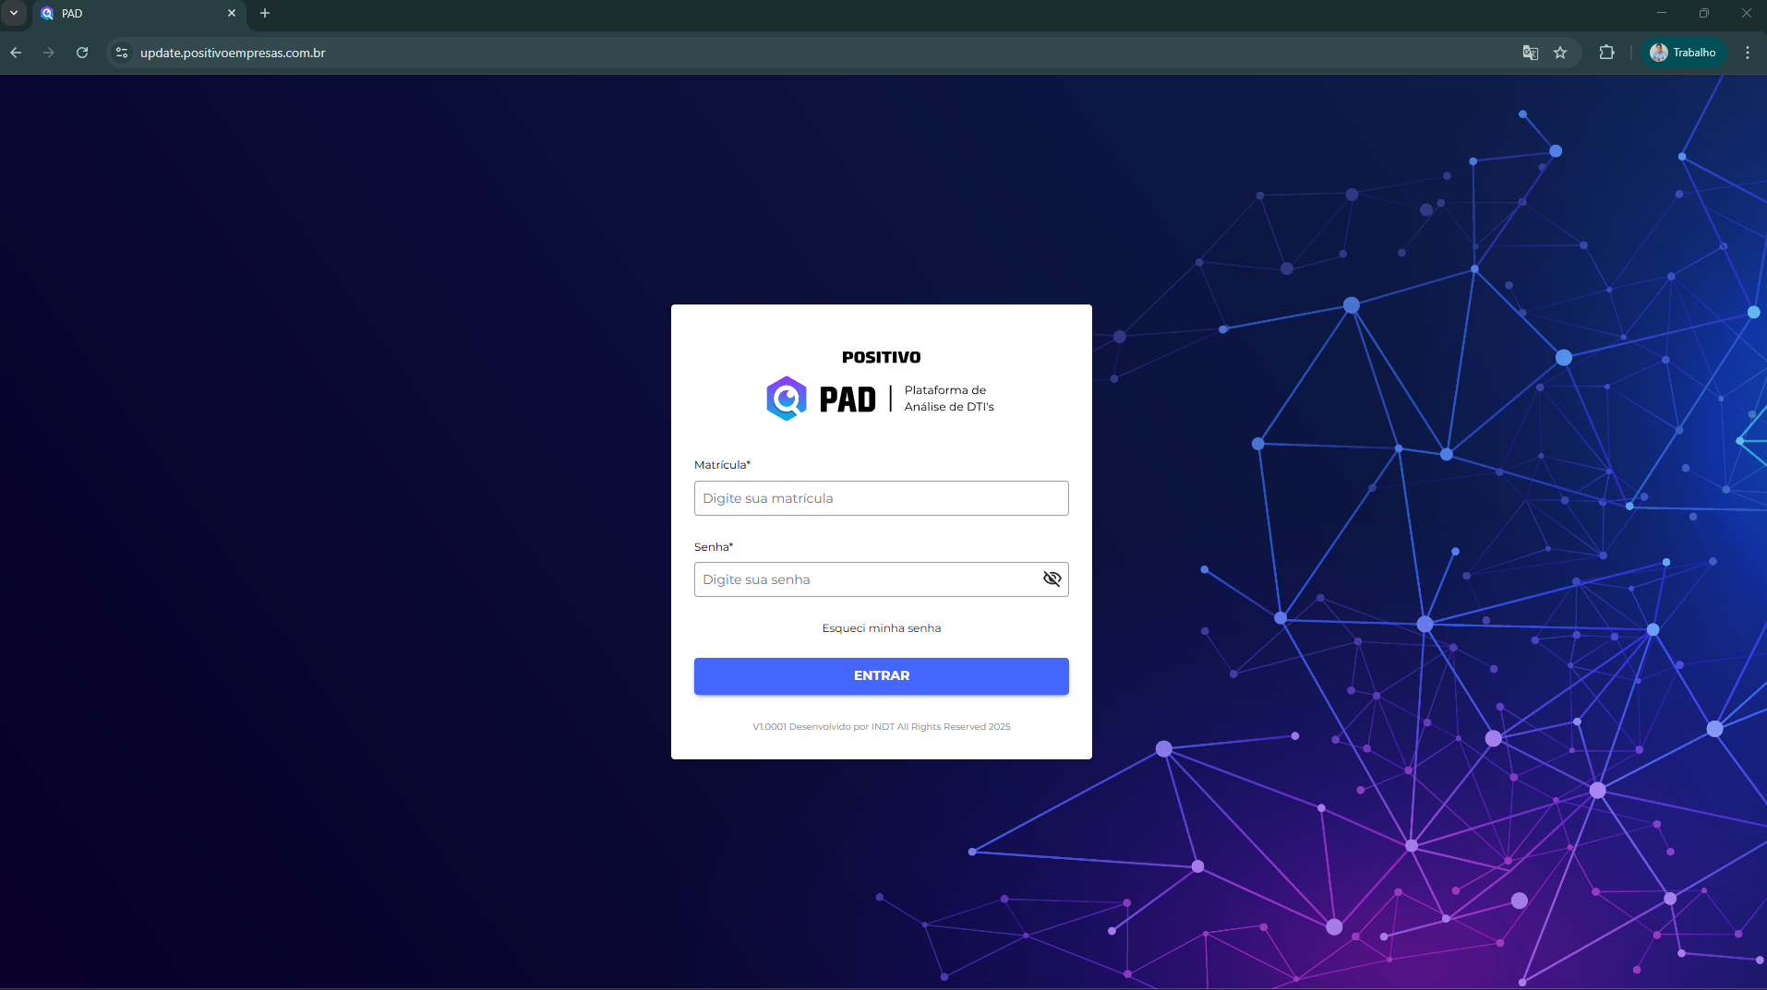
Figura 01 - Aplicação sendo acessada em cloud via url dentro do domínio Positivo

A distribuição de arquivos via CloudFront foi configurada e validada, permitindo que arquivos armazenados no S3 fossem entregues por CDN, com acesso funcional por URL pública e comportamento de cache aplicado conforme a configuração definida. O teste prático de acesso ao arquivo via CloudFront confirmou que o conteúdo era entregue com sucesso e que a integração entre CDN e origem S3 estava operacional.
Também foi consolidado o processo de CI/CD no GitLab, permitindo build e deploy automatizados no EKS. A execução do pipeline passou a atualizar o ambiente sem necessidade de intervenção manual direta, melhorando a rastreabilidade e padronização das entregas.
Por fim, a documentação técnica foi complementada em README/Wiki, registrando os pré-requisitos, comandos de Terraform, execução de pipeline, validação de endpoints e configurações relacionadas a CloudFront/CDN, domínio público e HTTPS. Com isso, a atividade resultou em um ambiente cloud completo, funcional, seguro e reprodutível, preparado para sustentar a execução do sistema em Kubernetes na AWS.

Sprint 11
[NEX-1847][SW WEB] Back - Adicionar opção de upload na lista de relatórios
Relator: Madson Lemos

Descrição da Atividade:
Esta atividade consistiu na implementação e adequação do backend para permitir o upload manual de relatórios diretamente pela interface web, a partir da tela de listagem de relatórios. O objetivo foi atender cenários excepcionais em que determinados relatórios são gerados manualmente e precisam ser inseridos no sistema, mesmo não tendo sido enviados automaticamente pela aplicação desktop.
Foi desenvolvido o fluxo de upload manual de relatório, permitindo que o usuário selecione o arquivo a ser enviado e classifique o relatório conforme sua origem funcional, podendo vinculá-lo à aba de Inspeções ou à aba de Softwares Terceiros. Essa classificação é necessária para que o sistema identifique corretamente o tipo de relatório enviado e aplique os metadados obrigatórios de acordo com cada contexto.
Para relatórios classificados como Inspeções, o backend passou a considerar o preenchimento manual das informações de modelo, barebone, cenário e data. Para relatórios classificados como Software de Terceiros, foram considerados os campos tipo, modelo, barebone, cenário e data. Também foi contemplado o comportamento de campos com busca e seleção, permitindo que o usuário digite o valor desejado e, caso já exista um registro correspondente no banco de dados, a opção seja apresentada para seleção.
Além disso, o backend foi ajustado para diferenciar a origem dos relatórios cadastrados no sistema, separando os relatórios enviados automaticamente pela aplicação desktop daqueles enviados manualmente pela interface web. Após o envio, o relatório passa a integrar a listagem padrão, podendo ser consultado, visualizado e excluído normalmente, mantendo como diferencial apenas a identificação de sua origem como upload manual via web.

Justificativa da Atividade:
A inclusão da opção de upload manual de relatórios na listagem web foi necessária para cobrir cenários excepcionais em que o fluxo automático via aplicação desktop não é suficiente. Embora o envio automático seja o comportamento padrão do sistema, podem existir situações em que relatórios sejam gerados fora desse fluxo, por necessidade operacional, correção manual, importação histórica ou processamento realizado fora da aplicação desktop.
Sem essa funcionalidade, relatórios gerados manualmente ficariam fora da base centralizada do sistema, dificultando sua consulta, rastreabilidade, visualização e eventual exclusão. Isso poderia gerar inconsistência entre os relatórios disponíveis localmente ou externamente e aqueles acessíveis pelo sistema web.
A classificação do relatório entre Inspeções e Softwares Terceiros é importante para garantir que o arquivo enviado seja tratado no contexto correto e possua os metadados necessários para exibição e busca. Como cada tipo de relatório exige informações diferentes, o preenchimento manual de campos como modelo, barebone, cenário, data e tipo permite manter a organização da listagem e preservar a qualidade dos dados.
O comportamento de busca com seleção nos campos também se justifica pela necessidade de reutilizar registros já existentes no banco de dados, reduzindo duplicidades e melhorando a padronização das informações cadastradas. Dessa forma, o usuário consegue inserir relatórios manuais sem comprometer a consistência dos dados já mantidos pelo sistema.
A identificação da origem do relatório também é fundamental para auditoria e rastreabilidade, permitindo diferenciar uploads automáticos realizados pelo desktop de inserções manuais feitas pela web.

Resultado Obtido na Atividade:
Como resultado, o backend passou a oferecer suporte ao upload manual de relatórios pela interface web, integrado à tela de listagem de relatórios. A funcionalidade permite que o usuário envie um arquivo, classifique o relatório como Inspeções ou Softwares Terceiros e informe manualmente os metadados necessários conforme o tipo selecionado.

Para relatórios de Inspeções, o sistema passou a aceitar os dados de modelo, barebone, cenário e data. Para relatórios de Softwares Terceiros, passou a aceitar tipo, modelo, barebone, cenário e data. Também foi contemplado o suporte ao comportamento de busca com seleção para campos que podem reutilizar registros existentes no banco, permitindo maior padronização no cadastro das informações.
Após o envio, o relatório manual passa a constar na listagem padrão do sistema, podendo ser visualizado e excluído normalmente, da mesma forma que os relatórios enviados automaticamente pela aplicação desktop.
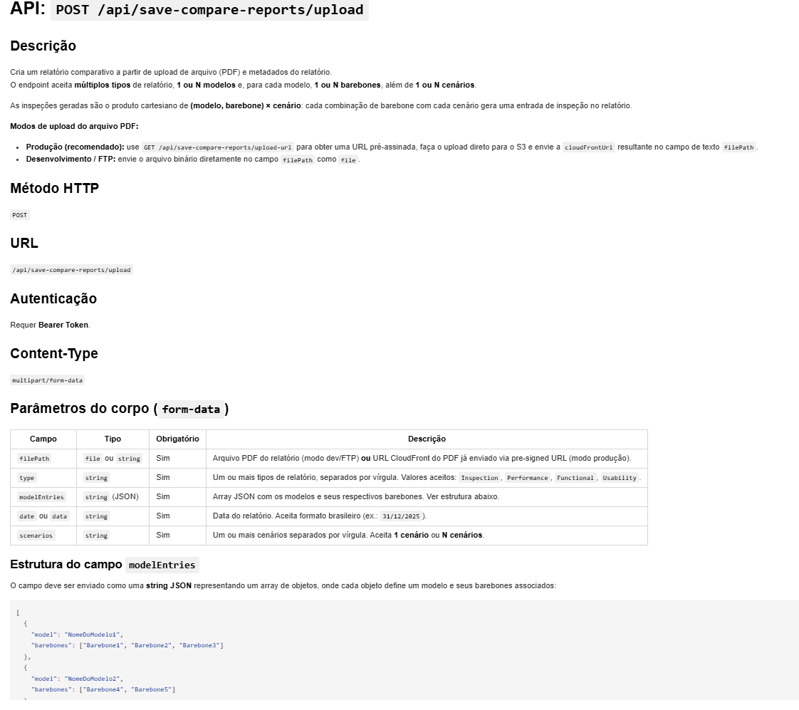
Figura 02 - API de relatório com endpoint via upload de arquivo
A diferença entre os dois fluxos passou a ser registrada pela origem do relatório, permitindo identificar se o item foi enviado via upload manual pela web ou por upload automático via desktop.
Com isso, a funcionalidade ampliou a flexibilidade do sistema para lidar com relatórios gerados fora do fluxo automático, garantindo que esses arquivos também possam ser centralizados, rastreados, consultados e gerenciados pela plataforma web.

Sprint 12
[NEX-1957][SW] Back - Atualização da API do módulo de drivers
Relator: Madson Lemos

Descrição da Atividade:
Esta atividade consistiu na atualização da API do módulo de drivers, com foco na remoção da antiga API de criação de packages e na adequação do fluxo para criação de listas de drivers vinculadas aos barebones de DTI. O objetivo foi ajustar o backend para refletir o novo modelo de organização dos drivers, tornando o cadastro e a associação das informações mais alinhados à estrutura utilizada pelo sistema.
Foi realizada a revisão do fluxo anterior, no qual a criação de packages era utilizada como etapa intermediária para agrupar ou disponibilizar drivers. Com a atualização, essa abordagem foi substituída por uma lógica mais direta, baseada na criação de listas de drivers associadas aos barebones de DTI. Dessa forma, o backend passou a tratar os drivers de maneira mais específica e contextualizada, considerando o vínculo com o barebone correspondente.
A alteração envolveu a remoção ou descontinuação da API antiga de criação de packages, a adequação dos contratos de entrada e saída da API e o ajuste das regras responsáveis por registrar e consultar as listas de drivers. Também foram considerados os impactos dessa mudança na integração com os demais módulos que consomem informações de drivers, garantindo que o novo fluxo permanecesse compatível com as necessidades do sistema.

Justificativa da Atividade:
A atualização da API foi necessária para simplificar e melhorar o modelo de gerenciamento de drivers no sistema. A utilização da API de criação de packages adicionava uma camada intermediária que nem sempre refletia diretamente a forma como os drivers precisavam ser organizados e utilizados em relação aos barebones de DTI.

Ao substituir esse fluxo pela criação de listas de drivers vinculadas diretamente aos barebones, o sistema passa a representar de forma mais clara a relação entre os drivers e os equipamentos aos quais eles se aplicam. Essa mudança reduz a complexidade, melhora a rastreabilidade dos vínculos e facilita a manutenção da funcionalidade no backend.
A remoção da API de packages também contribui para evitar duplicidade de responsabilidades entre endpoints e diminuir a possibilidade de inconsistências entre pacotes, listas e barebones. Com um modelo mais direto, as integrações futuras ficam mais simples, e o frontend passa a consumir uma estrutura mais adequada ao comportamento esperado pelo usuário.
Essa adequação também é importante para manter a API coerente com as regras atuais do módulo de drivers, permitindo que a evolução da funcionalidade ocorra sobre uma base mais organizada e alinhada ao domínio do sistema.

Resultado Obtido na Atividade:
Como resultado, a API do módulo de drivers foi atualizada para remover o fluxo de criação de packages e adotar a criação de listas de drivers vinculadas aos barebones de DTI. O backend passou a trabalhar com uma estrutura mais direta para representar a associação entre drivers e barebones, reduzindo a complexidade do processo de cadastro e gerenciamento.
A antiga API de criação de packages foi descontinuada, e o fluxo passou a ser direcionado para o registro e consulta das listas de drivers conforme o barebone correspondente. Com isso, o sistema passou a oferecer uma organização mais clara das informações, facilitando a identificação dos drivers aplicáveis a cada DTI.
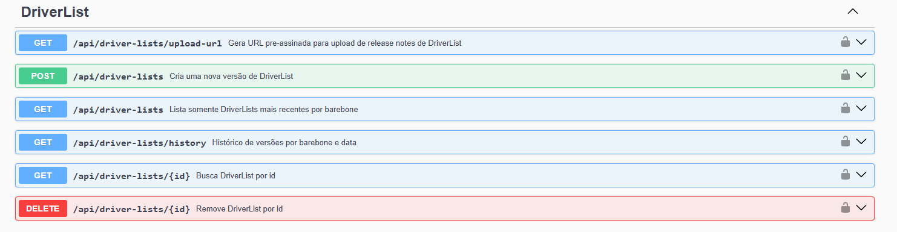
Figura 01 - Endpoints da API de Driver List

Também foram ajustados os contratos e comportamentos da API para garantir compatibilidade com os novos requisitos do módulo, permitindo que as integrações com a aplicação web e demais componentes do sistema utilizem o novo modelo de dados.
Com essa atualização, o módulo de drivers passou a contar com uma API mais simples, coerente e adequada às regras atuais do sistema, melhorando a rastreabilidade dos vínculos entre drivers e barebones de DTI e preparando a funcionalidade para evoluções futuras.

Sprint 13
[NEX][SW] Front - Back - Especificação de testes de RTO e RPO
Relator: Madson Lemos

Descrição da Atividade:
Esta atividade consistiu na especificação técnica dos testes de RTO e RPO para os módulos de frontend e backend do sistema. O objetivo foi definir, documentar e estruturar os cenários necessários para validar a capacidade de recuperação da aplicação diante de falhas, indisponibilidades ou perda parcial de dados, considerando os componentes críticos da solução.
Foram analisados os fluxos da aplicação que dependem da disponibilidade do backend, do banco de dados, dos arquivos armazenados e das integrações entre os serviços. A partir dessa análise, foram definidos cenários de teste voltados à medição do RTO, ou seja, o tempo necessário para restaurar o funcionamento do sistema após uma falha, e do RPO, que representa o limite aceitável de perda de dados em caso de incidente.
A especificação contemplou a identificação dos pontos críticos que devem ser avaliados, como indisponibilidade temporária da API, falha no banco de dados, restauração de backup, validação de persistência de dados, recuperação de arquivos e retomada do funcionamento do frontend após normalização dos serviços. Também foram descritos critérios de validação, pré-condições, procedimentos de execução e resultados esperados para apoiar a realização dos testes de forma padronizada.
Além disso, a atividade considerou a necessidade de registrar evidências dos testes executados, como tempos medidos, comportamento da aplicação durante a falha, mensagens exibidas ao usuário, integridade dos dados após recuperação e confirmação de que os serviços voltaram a operar conforme esperado.

Justificativa da Atividade:
A especificação dos testes de RTO e RPO foi necessária para garantir que o sistema possua critérios objetivos de avaliação quanto à sua capacidade de recuperação em situações de falha. Em ambientes que dependem de infraestrutura cloud, banco de dados, armazenamento de arquivos e serviços distribuídos, é fundamental conhecer quanto tempo a aplicação leva para voltar ao funcionamento normal e qual o volume máximo de dados que pode ser perdido em um incidente.
Sem uma especificação formal desses testes, a validação de recuperação ficaria dependente de verificações manuais e pouco padronizadas, dificultando a comparação entre execuções, a identificação de gargalos e a comprovação da resiliência do ambiente. A definição de cenários, procedimentos e resultados esperados permite que os testes sejam executados de forma controlada, repetível e rastreável.
A análise de RTO contribui para avaliar a continuidade operacional da aplicação, indicando se o tempo de indisponibilidade está dentro de um limite aceitável. Já a análise de RPO permite verificar se os mecanismos de backup, persistência e recuperação de dados atendem à necessidade do sistema, evitando perdas superiores ao tolerado.
Essa especificação também é importante para orientar melhorias futuras na infraestrutura, no backend e no frontend, pois os resultados dos testes podem indicar pontos que precisam de automação, ajustes de configuração, melhoria de mensagens ao usuário, revisão de backups ou otimização dos processos de restauração.

Resultado Obtido na Atividade:
Como resultado, foi definida a especificação dos testes de RTO e RPO para os componentes de frontend e backend do sistema. A documentação passou a descrever os principais cenários de falha e recuperação que devem ser avaliados, incluindo indisponibilidade da API, falhas de banco de dados, restauração de backup, validação de integridade dos dados e retomada do funcionamento normal da aplicação.
Foram estabelecidos critérios para medição do tempo de recuperação, permitindo avaliar o RTO em diferentes situações. Também foram definidos critérios para análise de perda de dados, possibilitando verificar o RPO a partir da comparação entre o estado do sistema antes da falha e após a restauração.
A especificação também passou a orientar a coleta de evidências durante os testes, incluindo tempos registrados, logs, comportamento do frontend, respostas do backend, disponibilidade dos endpoints e consistência dos dados recuperados. Com isso, a equipe passou a contar com um roteiro técnico mais claro para executar e validar testes de recuperação.
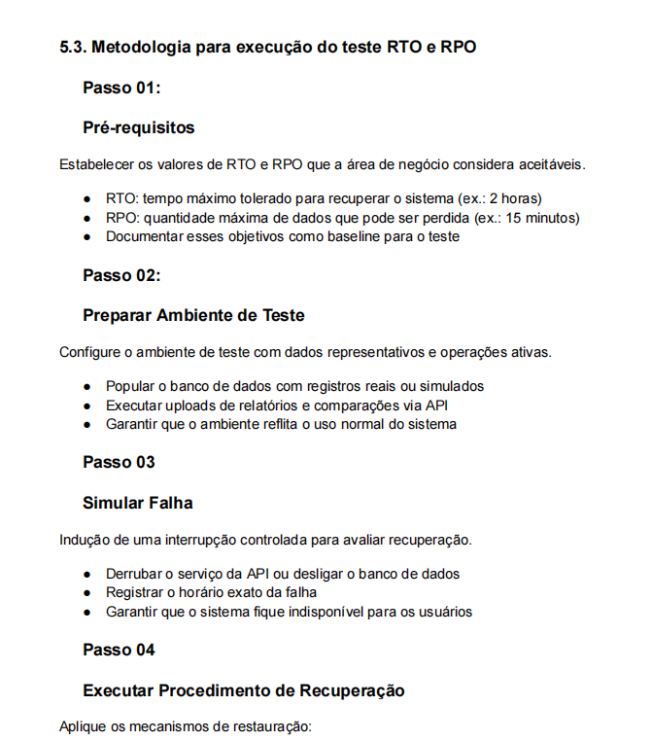
Figura 01 - Documentação de especificação de teste de RTO e RPO

Dessa forma, a atividade resultou em uma base organizada para avaliação da resiliência do sistema, permitindo que os testes de RTO e RPO sejam executados de maneira padronizada, documentada e alinhada aos requisitos de continuidade e confiabilidade da aplicação.

[NEX][SW] Front - Back - Execução de testes de RTO e RPO
Relator: Madson Lemos

Descrição da Atividade:
Esta atividade consistiu na execução dos testes de RTO e RPO para os componentes de frontend e backend do sistema, com o objetivo de validar, na prática, a capacidade de recuperação da aplicação diante de cenários de falha, indisponibilidade e restauração de dados. A execução foi realizada com base na especificação previamente definida, contemplando a observação do comportamento do sistema antes, durante e após os eventos simulados.
Foram executados cenários voltados à medição do RTO, avaliando o tempo necessário para que os serviços da aplicação voltassem a operar normalmente após uma interrupção. Também foram realizados testes relacionados ao RPO, verificando a integridade dos dados após processos de restauração e analisando se houve perda de informações acima do limite aceitável para o sistema.
Durante a execução, foram observados pontos como disponibilidade do frontend, resposta dos endpoints do backend, conectividade com o banco de dados, comportamento da aplicação durante indisponibilidades, recuperação dos serviços e consistência dos dados após normalização do ambiente. Também foram coletadas evidências técnicas, como logs, tempos de recuperação, resultados das validações, comportamento visual da aplicação e confirmação do retorno dos serviços.
A atividade contemplou ainda a validação dos fluxos críticos impactados pelos testes, garantindo que, após a recuperação do ambiente, o sistema pudesse voltar a operar corretamente e que os dados necessários para funcionamento da aplicação permanecem íntegros.

Justificativa da Atividade:
A execução dos testes de RTO e RPO foi necessária para comprovar se o sistema atende, na prática, aos critérios de continuidade, recuperação e confiabilidade definidos para a aplicação. Embora a especificação dos testes forneça um roteiro técnico, somente a execução permite verificar o comportamento real do ambiente diante de falhas simuladas ou controladas.

A medição do RTO é importante para avaliar quanto tempo o sistema permanece indisponível até retornar ao funcionamento normal. Esse dado permite identificar se os processos de recuperação estão adequados e se existem gargalos relacionados à infraestrutura, backend, frontend, banco de dados ou automações de deploy.
A verificação do RPO, por sua vez, permite confirmar se os mecanismos de persistência, backup e restauração mantêm os dados dentro do limite aceitável de perda. Essa validação é fundamental para garantir que incidentes não comprometam informações relevantes do sistema ou causem inconsistências após a recuperação.
Além disso, os testes permitem identificar oportunidades de melhoria, como ajustes em mensagens de erro, revisão de health checks, aprimoramento de logs, melhoria em rotinas de backup, automação de restauração ou reforço na documentação operacional. Dessa forma, a execução contribui diretamente para aumentar a resiliência do sistema e reduzir riscos em situações reais de indisponibilidade.

Resultado Obtido na Atividade:
Como resultado, os testes de RTO e RPO foram executados conforme os cenários definidos, permitindo avaliar o comportamento do frontend e do backend em situações de falha e recuperação. Foram coletadas evidências relacionadas ao tempo de indisponibilidade, ao retorno dos serviços, à resposta dos endpoints, ao comportamento da interface e à integridade dos dados após os procedimentos de restauração.
A execução permitiu medir o tempo necessário para recuperação dos serviços, fornecendo uma referência prática para análise do RTO do ambiente. Também foi possível verificar o estado dos dados após a recuperação, permitindo avaliar o RPO e identificar se houve perda ou inconsistência em relação ao estado esperado do sistema.
Após a normalização dos serviços, os principais fluxos da aplicação foram validados, confirmando que o frontend voltou a se comunicar com o backend e que os dados necessários permanecem acessíveis. Os registros coletados durante os testes passaram a servir como evidência técnica para acompanhamento da capacidade de recuperação do ambiente.
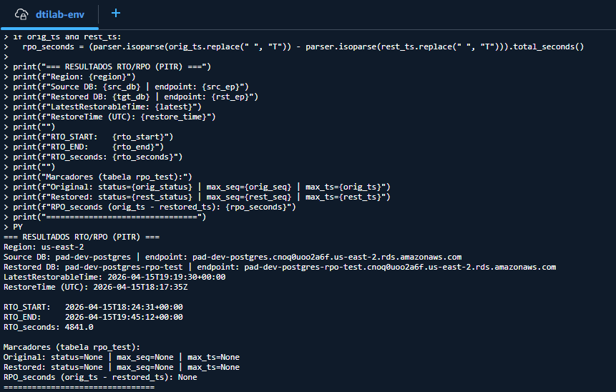
Figura 01 - Resultados da Execução dos Testes de RTO e RPO.

Com isso, a atividade resultou na validação prática dos critérios de recuperação do sistema, fortalecendo a análise de continuidade operacional e fornecendo insumos para ajustes futuros na infraestrutura, na aplicação e nos processos de backup e restauração.

Sprint 14
[NEX-946][SW] Back - Ajuste do endpoint de geração de relatórios para comparação de mais de dois cenários de teste
Relator: Madson Lemos

Descrição da Atividade:
Esta XXXXX.

Justificativa da Atividade:
O XXXXXXX

Resultado Obtido na Atividade:
Como XXXXXXXXXXX

Sprint 15
[NEX-946][SW] Back - Ajuste do endpoint de geração de relatórios para comparação de mais de dois cenários de teste
Relator: Madson Lemos

Descrição da Atividade:
Esta XXXXX.

Justificativa da Atividade:
O XXXXXXX

Resultado Obtido na Atividade:
Como XXXXXXXXXXX

